НАЦІОНАЛЬНИЙ ТЕХНІЧНИЙ УНІВЕРСИТЕТ УКРАЇНИ
«КИЇВСЬКИЙ ПОЛІТЕХНІЧНИЙ ІНСТИТУТ
імені ІГОРЯ СІКОРСЬКОГО»
Навчально-науковий інститут енергозбереження та енергоменеджменту
(повне найменування інституту, факультету)
Кафедра автоматизації електротехнічних та мехатронних комплексів
(повна назва кафедри)
УДК 681.515 | «До захисту допущено»  Завідувач кафедри  __________ Сергій БОЙЧЕНКО . (підпис) (ім’я, прізвище)  « ___ »_____________ 2024 р.
Дипломний проект
на здобуття ступеня бакалавра
за освітньо-професійною програмою – Інжиніринг автоматизованих електротехнічних та мехатронних комплексів комплексів
спеціальності 141 Електроенергетика, електротехніка та електромеханіка
(код та назва спеціальності)
на тему: «Електромеханічне обладнання та автоматизація трекерів сонячного положення» .
Виконав:
Студент 4 курсу, групи ОА-01 . Яременко П.В.. __________
(шифр групи) (прізвище та ініціали) (підпис)
Керівник ст. вик. Дубовик В.Г. . __________
(науковий ступінь, вчене звання, , прізвище, ініціали) (підпис)
Консультант з електропостачання к. т. н., доцент Мейта О.В. __________
(науковий ступінь, вчене звання, , прізвище, ініціали) (підпис)
Консультант з охорони праці к. т. н., доцент Мітюк Л.О. . __________
(науковий ступінь, вчене звання, , прізвище, ініціали) (підпис)
Нормоконтролер к. т. н., доцент Кулаковський Л.Я. . __________
(науковий ступінь, вчене звання, , прізвище, ініціали) (підпис)

Рецензент . __________
(науковий ступінь, вчене звання, , прізвище, ініціали) (підпис)
Засвідчую, що у цій магістерській дисертації немає запозичень з праць інших авторів без відповідних посилань
Студент ____________
(підпис)
Київ – 2024 року

НАЦІОНАЛЬНИЙ ТЕХНІЧНИЙ УНІВЕРСИТЕТ УКРАЇНИ
«КИЇВСЬКИЙ ПОЛІТЕХНІЧНИЙ ІНСТИТУТ
імені ІГОРЯ СІКОРСЬКОГО»
Навчально-науковий інститут енергозбереження та енергоменеджменту
(повне найменування інституту, факультету)
Кафедра автоматизації електротехнічних та мехатронних комплексів
(повна назва кафедри)
Рівень вищої освіти – перший (бакалаврський) за освітньо-професійною програмою «Інжиніринг інтелектуальних електротехнічних та мехатронних комплексів»
Спеціальність (спеціалізація) – 141 Електроенергетика, електротехніка та електромеханіка
ЗАТВЕРДЖУЮ
Завідувач кафедри
________ Сергій БОЙЧЕНКО . (підпис) (ім’я, прізвище)
« ___ »_____________ 2024 р.
ЗАВДАННЯ
на дипломний проект
студенту Яременку Павлу Вікторович
(прізвище, ім’я, по-батькові)
- Тема проекту «Електромеханічне обладнання та автоматизація трекерів сонячного положення» керівник проекту Дубовик Володимир Григорович, старший викладач
(прізвище, ім’я, по-батькові, науковий ступінь, вчене звання, посада)
затверджені наказом по університету від «29» травня. 2024 р. №2183-с
- Дата подання студентом дипломного проекту «12» червня.2024 р.
- Вихідні данні до проекту: схема виробничого цеху, геометричні дані виробничого цеху.
- Зміст пояснювальної записки:
1. Загально-технічна частина.
2. Електропостачання.
3.Спеціальна частина.
4. Автоматизація.
5. Охорона праці.
5. Орієнтовний перелік графічного матеріалу:
1 аркуш - Схема електропостачання;
2 аркуш - Автоматизація.
3 аркуш – Технологічна частина
4 аркуш – Спеціальна частина

6. Консультанти розділів проекту

Розділ | Прізвище, ініціали та посада консультанта | Дата, підпис
Розділ | Прізвище, ініціали та посада консультанта | завдання  видав | завдання  прийняв
2. Електропостачання | к.т.н., доцент, Мейта О.В.
5. Охорона праці | к.т.н., доцент, Мітюк Л.О.
7. Дата видачі завдання: «15» квітня.2024 р.
Календарний план
№ з/п | Назва етапів виконання  дипломного проекту | Термін виконання етапів дипломного проекту | Примітка
1. | Загально-технічна частина | 15.04-20.04 | виконано
2. | Електропостачання | 21.04-01.05 | виконано
3. | Спеціальна частина | 02.05-10.05 | виконано
4. | Автоматизація | 11.05-29.05 | виконано
5. | Охорона праці | 29.05- 01.06 | виконано
6. | Підготовка графічного матеріалу | 02.06- 06.06 | виконано

Студент ____________ Павло ЯРЕМЕНКО
(підпис) (ім’я, прізвище)м
Науковий керівник ____________ Володимир ДУБОВИК м - (підпис) (ім’я, прізвище)

ВІДОМІСТЬ ДИПЛОМНОГО ПРОЄКТУ
№ з/п | Формат | Позначення | Найменування | Кількісь листів | Примітка
1 | А4 | ОА-01.19.2182-с.19.000.00 ПЗ | Завдання на дипломний  проект | 2
2 | А4 | ОА-01.19.2182-с.19.000.00 ПЗ | Пояснювальна записка | 98
3 | А1 | ОА-01.19.2182-с.19.000.00 С1 | Загально-технічна  частина | 1
4 | А1 | ОА-01.19.2182-с.19.000.00 С3 | Спеціальна частина | 1
5 | А1 | ОА-01.19.2182-с.19.000.00 Е3 | Схема електропостачання виробничого цеху | 1
6 | А1 | ОА-01.19.2182-с.19.000.00 ПЗ | Автоматизація | 1

 |  |  |  |  | ОА-01.19.2182-с.19.000.00 ПЗ
Зм. | Аркуш | № докум. | Підпис | Дата
Розроб. |  | Яременко П.В.. |  |  | Відомість дипломного  проекту | Літ. |  |  | Аркуш | Аркушів
Перевір. |  | Дубовик В.Г. |  |  | Відомість дипломного  проекту |  |  |  | 4 | СУМА ст.
Реценз. |  |  |  |  | Відомість дипломного  проекту | КПІ ім. Ігоря Сікорського Каф. АЕМК, гр. ОА-01
Н. Контр. |  | Кулаковський |  |  | Відомість дипломного  проекту
Затверд. |  |  |  |  | Відомість дипломного  проекту

Пояснювальна записка
до дипломного проекту
на тему: «Електромеханічне обладнання та автоматизація трекерів сонячного положення»

Київ – 2024 року

РЕФЕРАТ
Дипломний проект на тему «Електромеханічне обладнання та автоматизація трекерів сонячного положення»: 96 с., 5 розділів, 36 рис., 22 табл., 16 джерел інформації.
Автоматизація, трекер, сонячні панелі
Об'єкт дослідження – енергоефективність трекерних сонячних установок
Мета роботи – автоматизація трекерів сонячного положення.
Методи дослідження – аналіз та синтез, методи класифікації, порівняння; комп'ютерне моделювання; теорія автоматичного керування.
У дипломному проекті виконано автоматизацію трекерів сонячного положення для живлення освітлення деревообробного цеху. Проведено розрахунок потужностей електроприймачів цеху. Складено модель системи автоматизації положення сонячного трекеру. Підібрано кероване, виконавче та вимірювальне обладнання на основі розрахунків. Виконано вибір програмованого логічного контролера і його модифікації виходячи з конфігурації системи. Проведено дослідження прогнозів сонячної інсоляції.
Створена система дає користувачеві такі важливі переваги: автоматизована трекерна установка забезпечує збільшення енергоефективності використання сонячних панелей. При цьому система автоматизації досить динамічна, а помилка регулювання близька до нуля. Також є можливість модернізувати систему шляхом збільшення куту повороту трекера.

ABSTRACT
Diploma Project on the topic "Electromechanical Equipment and Automation of Solar Position Trackers": n pages, 5 chapters, n figures, n tables, n references.
Automation of Solar Position Trackers
Object of Research: Energy efficiency of solar tracking installations
Objective: Automation of solar position trackers.
Research Methods: Analysis and synthesis, classification methods, comparison; computer modeling; automatic control theory.
In the diploma project, the automation of solar position trackers for powering the lighting of the woodworking workshop was performed. The power of the electrical receivers of the workshop was calculated. A model of the solar tracker position automation system was developed. Controlled, executive and measuring equipment is selected on the basis of calculations. The selection of the programmable logic controller and its modification based on the system configuration was performed. A study of solar insolation forecasts was conducted.
The created system provides the user with the following important advantages: the automated tracker installation ensures an increase in the energy efficiency of the use of solar panels. At the same time, the automation system is quite dynamic, and the adjustment error is close to zero. It is also possible to modernize the system by increasing the angle of rotation of the tracker.

Зміст
Вступ 11
Список скорочень 12
1 ЗАГАЛЬНО-ТЕХНІЧНА ЧАСТИНА 13
1.1 Опис деревообробного підприємства 14
1.2 Перелік основних електроприймачів деревообробного цеху 15
Висновки з розділу 19
2. ЕЛЕКТРОПОСТАЧАННЯ 21
2.1 Споживачі та навантаження деревообробного цеху 21
2.2 Розрахунок освітлення 22
2.3 Розрахунок освітлення приміщення методом використання світлового потоку 24
2.4 Розрахунок освітлення точковим методом 27
2.5 Розрахунок електричних навантажень 33
2.6 Розрахунок навантаження збірки споживачів низької напруги 40
2.7 Розрахунок електричних мереж 33
2.8 Розрахунок струмів навантаження групи електроприймачів 33
2.9 Розрахунок електричної мережі за економічною густиною струму 33
2.10 Вибір ліній мережі за умови механічної міцності 33
2.11 Для низьковольтних приймачів 33
2.12 Остаточний вибір перетинів проводів і жил кабелів 33
2.13 Розрахунок струмів кз 33
2.14 Вибір електричних апаратів 33
2.15 Розрахунок річного електроспоживання активної, реактивної потужностей 33
Висновки з розділу 45
3. СПЕЦІАЛЬНА ЧАСТИНА 46
3.1 Управління трекером та прогнозування фотоелектричної потужності 46
3.2 Досліження теми 47
3.2 Прогнозування розподіленої сонячної енергії на добу наперед 48
Висновки з розділу 66
4. АВТОМАТИЗАЦІЯ 68
4.1 Прогнозування потужності регіональних розподілених сонячних кластерів 68
4.2 Модельні техніки прогнозу для моніторингу сонячних електростанцій 73
4.3 Об'єднання оптимізованих моделей MLP і XGBoost 72
4.4 Прогнозування інсоляції за допомогою графічних мереж і новаторських архітектур трансформерів 33
Висновки з розділу 81
5. ОХОРОНА ПРАЦІ 83
5.1 Технічні заходи безпеки 87
Висновки з розділу 94
ВИСНОВКИ 95
Список використаної літератури 97
Список скорочень
1. ФЕ - Фотоелектрична енергія
2. NWP - Чисельний прогноз погоди (Numerical Weather Prediction)
3. t°C - Температура в градусах Цельсія
4. $θ_{SZA}$ - Сонячний зенітний кут (Solar Zenith Angle)
5. CSI - Радіація ясного неба (Clear Sky Irradiance)
6. IGH - Глобальне горизонтальне випромінювання (Global Horizontal 7Irradiance)
8. IGHcsk - Глобальне горизонтальне випромінювання ясного неба (Clear Sky Global Horizontal Irradiance)
9. NDFD - Національна база даних цифрових прогнозів (National Digital Forecast Database)
10. ШНМ - Штучна нейронна мережа (Artificial Neural Network)
11. PCA - Аналіз головних компонентів (Principal Component Analysis)
12. ELM - Машина екстремального навчання (Extreme Learning Machine)
13. ENN - Нейронна мережа Елмана (Elman Neural Network)
14. LSTM - Нейронна мережа з довгою та короткочасною пам'яттю (Long Short-Term Memory)
15. ARMA - Автогресійна модель ковзного середнього (Autoregressive Moving Average)
16. ARIMA - Інтегрована модель авторегресії ковзного середнього (AutoRegressive Integrated Moving Average)
17. FFNN - Нейронна мережа прямого поширення (Feedforward Neural Network)
18. ЄЦСПГ - Європейський центр середньострокових прогнозів погоди
(European Centre for Medium-Range Weather Forecasts)

Вступ

У сучасному світі проблема ефективного використання енергетичних ресурсів стає все більш актуальною. В умовах зростаючого попиту на енергоресурси та необхідності зменшення впливу на навколишнє середовище, альтернативні джерела енергії набувають все більшого значення. Сонячна енергія, як одна з найбільш перспективних та екологічно чистих альтернатив, викликає особливий інтерес. Однак для максимального використання потенціалу сонячної енергії необхідно забезпечити оптимальне розташування сонячних панелей протягом дня. У цьому контексті автоматизація трекерів сонячного положення є ключовим елементом підвищення ефективності сонячних електростанцій.
Метою даного дипломного проекту є розробка та дослідження системи автоматизації трекерів сонячного положення з використанням сучасного електротехнічного обладнання. Для досягнення цієї мети необхідно виконати кілька важливих завдань. По-перше, провести аналіз існуючих методів та технологій автоматизації трекерів сонячного положення. Це дозволить виявити їхні переваги та недоліки, а також визначити напрямки для покращення. По-друге, здійснити вибір оптимальних компонентів електротехнічного обладнання для реалізації системи. Це включає в себе дослідження характеристик різних пристроїв та визначення тих, які найбільш підходять для створення ефективної системи автоматизації. По-третє, розробити та змоделювати систему автоматичного керування трекерами. Це включає у себе розробку алгоритмів керування, програмування контролерів та створення моделі системи для проведення випробувань. По-четверте, провести випробування та оцінити ефективність розробленої системи на основі проведених експериментів.
Об'єктом дослідження є трекери сонячного положення, які використовуються на сонячних електростанціях для оптимізації виробництва електроенергії. Предметом дослідження виступають методи та засоби автоматизації процесу відстеження сонячного положення з використанням сучасного електротехнічного обладнання. Наукова новизна даного дослідження полягає у вдосконаленні методів автоматичного керування трекерами сонячного положення з метою підвищення ефективності використання сонячної енергії. Практичне значення роботи полягає у можливості впровадження розробленої системи на реальних об'єктах сонячної енергетики, що дозволить знизити витрати на виробництво електроенергії та зменшити негативний вплив на навколишнє середовище.
Дипломна робота складається з кількох розділів. У вступі розкрито актуальність теми, сформульовано мету та завдання дослідження, визначено об'єкт і предмет дослідження, а також наукову новизну та практичне значення роботи. Основна частина містить аналіз існуючих методів та засобів автоматизації трекерів сонячного положення, опис розробленої системи та результати її випробувань. У висновках підбито підсумки роботи та намічено подальші напрямки досліджень. Таким чином, даний дипломний проект спрямований на вирішення актуальної проблеми підвищення ефективності використання сонячної енергії, що є важливим кроком на шляху до сталого розвитку та збереження природних ресурсів нашої планети.
РОЗДІЛ 1
ЗАГАЛЬНО ТЕХНІЧНА ЧАСТИНА .
1.1 Опис деревообробного підприємства
Деревообробне виробництво — це галузь промисловості, яка займається переробкою деревини для отримання різноманітної продукції, включаючи пиломатеріали, фанеру, меблі, будівельні матеріали та багато іншого.
Ця галузь включає декілька етапів, починаючи від заготівлі деревини і закінчуючи виробництвом готових виробів. Деревообробні цехи різняться за спеціалізацією та типами продукції, яку вони виготовляють. Основні види деревообробних цехів включають:
1. Лісопильні цехи
Основне завдання: первинна обробка деревини, перетворення колод на пиломатеріали.
Розпилювальні лінії: для поздовжнього та поперечного розпилювання колод.
Цехи з обробки пиломатеріалів: для додаткової обробки та сортування пиломатеріалів.
2. Сушильні цехи
Основне завдання: зниження вологості деревини до необхідного рівня.
Камерні сушильні цехи: ізольовані приміщення з контрольованою температурою та вологістю.
Атмосферні сушильні цехи: відкриті або напіввідкриті приміщення для природного сушіння деревини.
3. Цехи вторинної обробки деревини
Основне завдання: виготовлення різноманітних дерев'яних деталей та напівфабрикатів.
Стругальні цехи: обробка деревини для додання їй гладкої поверхні
 |  |  |  |  | ОА-01.19.2182-с.19.000.00 ПЗ
Зм. | Аркуш | № докум. | Підпис | Дата
Розроб. |  | Яременко П.В.. |  |  | Відомість дипломного  проекту | Літ. |  |  | Аркуш | Аркушів
Перевір. |  | Дубовик В.Г. |  |  | Відомість дипломного  проекту |  |  |  | 4 | СУМА ст.
Реценз. |  |  |  |  | Відомість дипломного  проекту | КПІ ім. Ігоря Сікорського Каф. АЕМК, гр. ОА-01
Н. Контр. |  | Кулаковський |  |  | Відомість дипломного  проекту
Затверд. |  |  |  |  | Відомість дипломного  проекту
Фрезерувальні цехи: створення профілів та декоративних елементів.
Шліфувальні цехи: додаткова обробка поверхні для досягнення гладкості та естетичного вигляду.
4. Меблеві цехи
- Основне завдання: виробництво меблів різного типу.
Корпусні меблі: виробництво шаф, стелажів, комодів.
М'які меблі: виробництво диванів, крісел, ліжок.
Кухонні меблі: виробництво кухонних гарнітурів, стільців, столів.
5. Цехи з виробництва будівельних матеріалів
Основне завдання: виготовлення будівельних елементів та матеріалів.
- Цехи з виробництва паркету: виготовлення паркетних дощок та інших підлогових покриттів.
- Цехи з виробництва дверей та вікон: виготовлення дерев'яних дверей, віконних рам, віконних блоків.
- Цехи з виробництва облицювальних матеріалів: виготовлення вагонки, панелей, рейок для оздоблення.
6. Цехи з виробництва плитних матеріалів
Основне завдання: виробництво фанери, ДСП, МДФ та інших композитних матеріалів.
- Цехи з виробництва фанери: багатошарове склеювання деревних листів.
- Цехи з виробництва ДСП та МДФ: пресування деревних частинок або волокон з додаванням клею.
7. Цехи з переробки відходів
Основне завдання: утилізація та переробка деревних відходів.
- Цехи з виробництва палет : подрібнення та пресування деревних відходів у гранули.
- Цехи з виробництва брикетів: перетворення деревних відходів на паливні брикети.
8. Декоративні цехи
Основне завдання: виготовлення декоративних та художніх виробів з дерева.
- Цехи різьблення: створення різьблених елементів інтер'єру, скульптур, сувенірів.
- Цехи інкрустації: оздоблення дерев'яних виробів інкрустацією та іншими декоративними техніками.
9. Лакофарбові цехи
Основне завдання: оздоблення дерев'яних виробів лакофарбовими матеріалами.
- Цехи фарбування: нанесення фарби, лаку та інших покриттів.
- Цехи полірування: додаткова обробка для досягнення глянцевого або матового фінішу.
Ці цехи утворюють структуру деревообробного виробництва, забезпечуючи комплексний підхід до переробки деревини та виготовлення різноманітної продукції для будівельних, меблевих та декоративних потреб.
При поглибленні в тему технологічного процесу на деревообробному виробництві, весь процес можна поділити на такі ключові етапи :
1. Заготівля деревини
Лісозаготівля:
Вибір і рубка дерев: відбір дерев для рубки з урахуванням віку, породи і стану лісу.
Транспортування: доставлення деревини з лісу до місця обробки (склади або переробні підприємства).
Попередня обробка:
Окорювання : видалення кори з деревини для запобігання гниттю та забезпечення якісної подальшої обробки.
Сортування: розподіл деревини за розмірами, якістю та призначенням.
2. Первинна обробка деревини
Розпилювання колод: розрізання деревини на пиломатеріали (дошки, бруси, рейки) різних розмірів.
Сортування пиломатеріалів: класифікація отриманих матеріалів за якістю та розмірами.
Сушіння:
Атмосферне сушіння: природне сушіння на відкритому повітрі під навісом.
Камерне сушіння: використання спеціальних камер для штучного сушіння з контрольованими умовами температури та вологості.
3. Вторинна обробка деревини
Обробка поверхні:
Стругання: видалення нерівностей і додання гладкості поверхні деревини.
Фрезерування: створення профілів, канавок і декоративних елементів.
Склеювання та пресування:
Фанера: склеювання тонких шарів деревини з перекладанням волокон для підвищення міцності.
ДСП та МДФ: створення плит із деревних частинок або волокон шляхом пресування та склеювання.
4. Виробництво готових виробів
Меблі:
Проектування та виготовлення: створення креслень, вирізання деталей, складання і обробка готових меблів.
Оздоблення: фарбування, лакування, нанесення декоративних елементів.
Будівельні матеріали:
Виробництво: створення дверей, вікон, паркету, облицювальних матеріалів.
Обробка: додання естетичного вигляду, покриття захисними засобами.
5. Використання відходів
Переробка відходів:
Виробництво палет: подрібнення деревних відходів і пресування їх у гранули для опалення.
Виробництво композитних матеріалів: використання відходів для створення ДСП, МДФ та інших матеріалів.
Енергетичне використання:
Спалювання: використання деревних відходів для отримання теплової енергії. Інноваційні та екологічні аспекти. Екологічні стандарти:
Впровадження технологій з низьким впливом на довкілля: використання відновлюваних джерел енергії, мінімізація відходів.
Сертифікація FSC: забезпечення сталого управління лісами.
Інновації: Нові матеріали та технології: розробка нових типів деревних композитів, застосування 3D-друку.
Автоматизація виробництва: використання робототехніки та комп'ютерного управління для підвищення ефективності.
Ці етапи та технології забезпечують ефективну переробку деревини та виробництво високоякісної продукції, що відповідає потребам ринку.
Деревообробні цехи обладнані великою кількістю електроприймачів .
Для цієї роботи були обрані стандартні електроприймачі, котрі користуються найбільшою популярністю та користуються найбільшим попитом серед деревообробних підприємств .
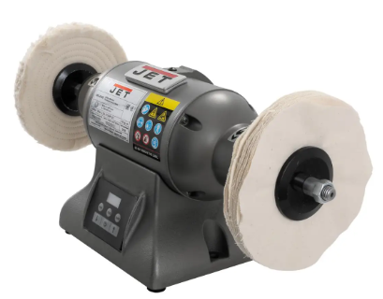
Такими електроприймачами являються: Полірувальний верстат JET IBG – 8VSB, номінальна потужність 21 кВт
Рисунок 1.1 – Загальний вигляд полірувального верстату: JET IBG – 8VSB
Призначення: Полірувальний верстат призначений для обробки поверхонь деталей шляхом їх шліфування та полірування.
Основні завдання цього верстату включають: Покращення поверхні, видалення дрібних подряпин, нерівностей та інших дефектів для отримання гладкої та блискучої поверхні, підготовка до подальшої обробки: Підготовка деталей до нанесення захисних або декоративних покриттів, збільшення терміну служби деталей, зменшення поверхневих дефектів, що можуть викликати корозію або механічні пошкодження
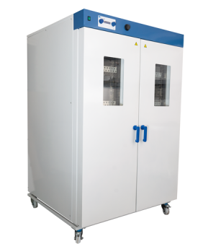
- Сушильна шафа СП-1130, номінальна потужність 50 кВт
Рисунок 1.2 – Загальний вигляд сушильної шафи : СП-1130
Призначення: Сушильна шафа призначена для висушування різних матеріалів і виробів шляхом видалення вологи під впливом підвищеної температури
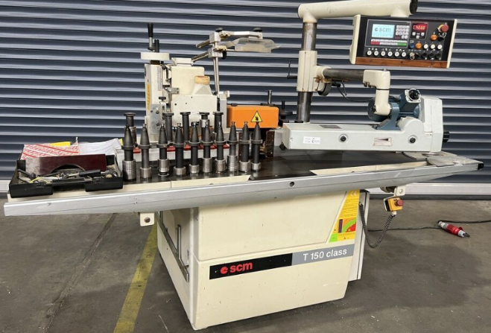
- Фрезерний верстат SCM Group T150 Class, номінальна потужність 12 кВт
Рисунок 1.3 – Загальний вигляд фрезерного верстату SCM Group T150 Class
Призначення: Фрезерні верстати використовуються для створення профілів, канавок та декоративних елементів на дерев'яних деталях. Вони можуть виконувати різьблення, створювати складні форми та підготовлювати деталі для меблів та інших виробів.
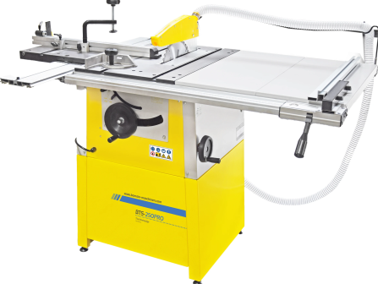
- Циркулярка BAMATO BTS-250PRO, номінальна потужність 18 кВт
Рисунок 1.4 – Загальний вигляд циркулярки : BAMATO BTS-250PRO
Призначення: Циркулярна пила по дереву призначена для виконання різноманітних видів розпилювання деревини
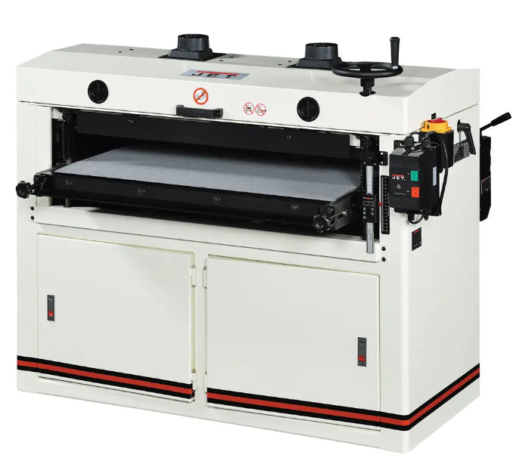
- Шліфувальний верстат Butfering SWT100, номінальна потужність 14 кВт
Рисунок 1.4 – Загальний вигляд шліфувального верстату Butfering SWT100
Призначення: Шліфувальні верстати призначені для додаткової обробки поверхні деревини. Вони видаляють залишки, надають гладкість та готують поверхню для подальшого фарбування або лакування. Шліфування підвищує якість фінішного покриття.
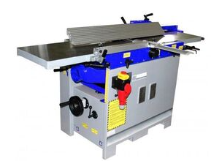
- Фугувальний верстат Stomana FS 41N , номінальна потужність 20 кВт
Рисунок 1.5 – Загальний вигляд фугувального верстату : Stomana FS 41N
Призначення: Фугувальний верстат призначений для обробки поверхні деревини, забезпечуючи її гладкість і рівність.
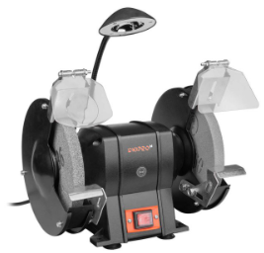
- Точильний верстат Dnipro-M BG-20LX , номінальна потужність 12 кВт
Рисунок 1.6 – Загальний вигляд точильного верстату : Dnipro-M BG-20LX
Призначення: Точильний верстат призначений для заточування і обробки ріжучих інструментів та деталей.
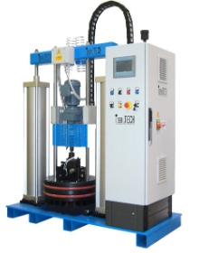
- Клейова система DR-20-L1, номінальна потужність 7 кВт
Рисунок 1.7 – Загальний вигляд клейової системи : DR-20-L1
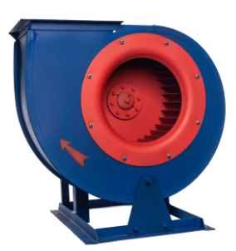
Призначення: клейова система призначена для нанесення клею на різні матеріали з метою їх з'єднання.
- Вентилятор ВР 14.46, номінальна потужність 11 кВт

Рисунок 1.9 – Загальний вигляд вентилятора : ВР 14.46
Призначення: вентилятор на деревообробному виробництві призначений для забезпечення ефективної вентиляції та видалення пилу і стружки.
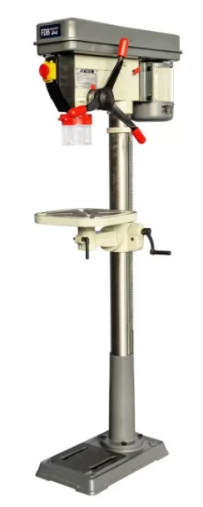
- Свердильний верстат FDB Maschinen Drilling 25, номінальна потужність 7 кВт

Рисунок 1.10 – Загальний вигляд свердильного верстату : FDB Maschinen Drilling 25
Призначення: Свердлильний верстат призначений для виконання точних свердлувальних операцій в різних матеріалах..
11. Прес TY1000З TORIN, номінальна потужність 7 кВт
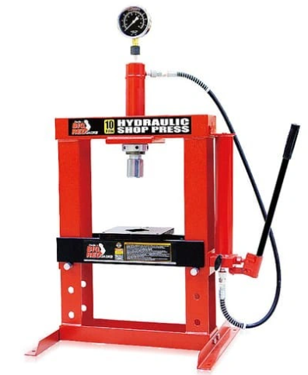
Рисунок 1.11 – Загальний вигляд пресу : TY1000З TORIN
Призначення: Гідравлічний прес на деревообробному виробництві призначений для склеювання, стискання та формування дерев'яних деталей і заготовок.
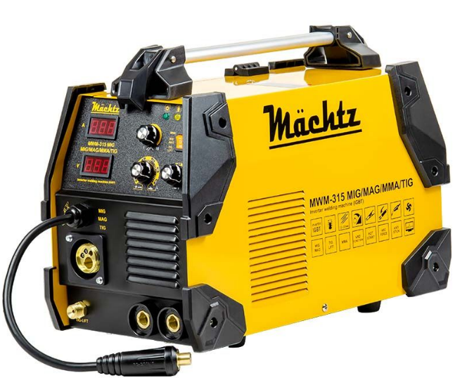
- Зварювальний апарат Mächtz MWM-315, номінальна потужність 46 кВт
Рисунок 1.12 – Загальний вигляд зварювального тиристора: Mächtz MWM-315
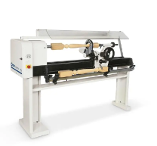
Призначення: зварювальний апарат на деревообробному виробництві використовується для з'єднання металевих конструкцій і частин обладнання, які використовуються у виробничих процесах, таких як створення спеціалізованих верстатів.
- Токарний верстат minimax t124, номінальна потужність 11 кВт

Рисунок 1.13 – Загальний вигляд зварювального тиристора : minimax t124
Призначення: токарний верстат призначений для обробки різноманітних деталей, які можуть бути обертовими.

Таблиця 1.1 – Електроприймачі деревообробного цеху
Найменування  електроприймачів | Модель | Кількість електро-приймачів | Номінальна потужність, кВт | Категорії електро-приймачів
Полірувальний верстат | JET IBG-8VSB | 2 | 21 | II
Сушильна шафа | СП-1130 | 2 | 50 | III
Фрезерний верстат | SCM Group T150 Class | 2 | 12 | II
Циркулярка | BAMATO BTS-250PRO | 3 | 18 | II
Шліфувальний верстат | Butfering SWT100 | 4 | 14 | III
Фугувальний верстат | Stomana FS 41N | 4 | 20 | I
Точильний верстат | Dnipro-M BG-20LX | 3 | 12 | III
Клейова система | DR-20-L1 | 2 | 7 | I
Вентилятор | ВР 14.46 | 2 | 11 | I
Свердильний верстат | FDB MaschinenDrilling 25 | 2 | 7 | III
Прес | TY1000З TORIN | 3 | 7 | II
Зварювальний апарат | Mächtz MWM-315 | 2 | 46 | II
Токарний верстат | minimax t124 | 5 | 11 | III
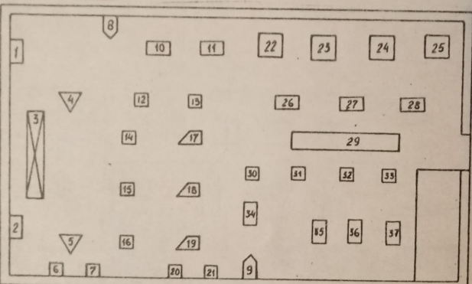

Рисунок 14 – Технологічна схема деревообробного цеху

Таблиця 2 – Розміри цеха
Довжина узятого цеху, рівна – 80м, ширина – 25м, розміри додаткового приміщення рівні – (6$×$13) м.

Таблиця 3 – Позначення електроприймачів на технологічній схемі цеху
Найменування електроприймача | Позиційний номер електроприймача
Полірувальний верстат | 1-2
Сушильна шафа | 3-4
Фрезерний верстат | 5-6
Циркулярка | 7-9
Шліфувальний верстат | 10-13
Фугувальний верстат | 14-17
Точильний верстат | 18-20
Клейова система | 21-22
Вентилятор | 23-24
Свердильний верстат | 25-26
Прес | 27-29
Зварювальний т-тор ТВ 25% | 30-31
Токарний верстат | 32-36

Розділ 2
ЕЛЕКТРОПОСТАЧАННЯ
2.1.Споживачі та навантаження деревообробного цеху
Електропостачання деревообробного цеху є критично важливим для забезпечення безперебійної роботи всіх виробничих процесів. У даному описі розглянемо систему електропостачання цеху, яка включає один трансформатор потужністю 250 кВА та освітлення, що живиться від енергії, згенерованої сонячними панелями на даху. Для забезпечення стабільного електропостачання деревообробного цеху використовується один трансформатор. Він виконує наступні функції:
Трансформатор призначений для зниження напруги з високовольтної лінії електропередачі до рівня, придатного для використання у виробничому обладнанні. Він розміщений на підстанції поруч з цехом і має потужність 198,5 кВА.
Після трансформації напруга подається на розподільчі щити, звідки живляться всі електричні пристрої та обладнання цеху. Основні кабельні лінії розподіляють електроенергію між різними зонами цеху, такими як виробничі ділянки, склади, адміністративні приміщення тощо.
На даху цеху встановлено сонячні панелі загальною потужністю 30 кВт. Вони використовуються для живлення системи освітлення цеху. Сонячні панелі підключені до інвертора, який перетворює постійний струм, згенерований панелями, у змінний струм, необхідний для живлення освітлювальних приладів.
Система освітлення цеху включає:
- Основне освітлення — це LED світильники, розташовані по всьому периметру цеху. Вони забезпечують достатній рівень освітленості для виконання виробничих процесів.
 |  |  |  |  | ОА-01.19.2182-с.19.000.00 ПЗ
Зм. | Аркуш | № докум. | Підпис | Дата
Розроб. |  | Яременко П.В.. |  |  | Відомість дипломного  проекту | Літ. |  |  | Аркуш | Аркушів
Перевір. |  | Дубовик В.Г. |  |  | Відомість дипломного  проекту |  |  |  | 4 | СУМА ст.
Реценз. |  |  |  |  | Відомість дипломного  проекту | КПІ ім. Ігоря Сікорського Каф. АЕМК, гр. ОА-01
Н. Контр. |  | Кулаковський |  |  | Відомість дипломного  проекту
Затверд. |  |  |  |  | Відомість дипломного  проекту
- Аварійне освітлення — працює від акумуляторів, що заряджаються за допомогою сонячних панелей, і вмикається у випадку зникнення основного електропостачання.
Переваги такої системи
- Надійність — використання двох трансформаторів забезпечує резервне живлення та мінімізує ризик простоїв виробництва.
- Економія енергії — завдяки сонячним панелям знижується споживання електроенергії з зовнішньої мережі, що призводить до зменшення витрат на електроенергію.
- Екологічність використання відновлюваних джерел енергії сприяє зменшенню викидів CO2 та інших шкідливих речовин в атмосферу.
Таблиця 2.1 – Електроприймачі деревообробного цеху
Найменування  електроприймачів | Модель | Кількість електро-приймачів | Номінальна потужність, кВт
Полірувальний верстат | JET IBG-8VSB | 2 | 21
Сушильна шафа | СП-1130 | 2 | 50
Фрезерний верстат | SCM Group T150 Class | 2 | 12
Циркулярка | BAMATO BTS-250PRO | 3 | 18
Шліфувальний верстат | Butfering SWT100 | 4 | 14
Фугувальний верстат | Stomana FS 41N | 4 | 20
Точильний верстат | Dnipro-M BG-20LX | 3 | 12
Клейова система | DR-20-L1 | 2 | 7
Вентилятор | ВР 14.46 | 2 | 11
Свердильний верстат | FDB MaschinenDrilling 25 | 2 | 7
Прес | TY1000З TORIN | 3 | 7
Зварювальний апарат | Mächtz MWM-315 | 2 | 46
Токарний верстат | minimax t124 | 5 | 11

2.2 Розрахунок освітлення
Ефективне освітлення підприємств поліпшує умови праці, сприяє підвищенню продуктивності праці і знижує травматизм. Найважливішими задачами при вирішенні проблеми освітлення підприємств, поряд з економічністю, є: створення необхідного рівня освітленості на робочих місцях відповідно до нормативних вимог, відсутність осліплюючої дії джерел світла, глибоких коливань світлового потоку і різких тіней; забезпечення нормального відтворення кольору об'єктів; використання мінімальної кількості освітлювальних установок; простота, компактність, надійність і мобільність установок. Освітлення територій та приміщень промислів виконується у відповідності з вимогами галузевих нормативних документів. Необхідна освітленість об’єктів досягається за допомогою системи загального робочого освітлення, а при необхідності, і додаткового місцевого [1].
2.3 Розрахунок освітлення приміщення використання методом світлового потоку
Дано розміри приміщення деревообробного цеху – 80х30 м. Приймаємо, згідно з рекомендаціями проектування: висота підвісу світильника h = 1,8 м. Нормована освітленість приміщення ЕН = 30 лк
Таблиця 2.2 – Параметри обраного світильника
Тип  світильника | Тип лампи | Напруга ,  U, В | Потужність  P, Вт | Світловий  Потік  $$F_{л} ,лм$$ | Коефіцієнт потужності ,  cos$φ$ | ККД , %
Астра-2 | А-15-4200-27 | 220 | 15 | 1500 | 1 | 95
Розраховуємо показник приміщення:
$i=\frac{A∙B}{h∙(2.A+B)}=\frac{80∙30}{1,8∙(2.80+30)}=12,12$ (2.1)
Розраховуємо площу приміщення :
$S=A∙B=80∙30=2400 м^{2}$ (2.2)
Для приміщення заданого типу:
$E_{min}=E_{н}=30 лк ;$ (2.3)
Загальний світловий потік, потрібний для забезпечення необхідної освітленості:
$$К_{В}=0,66$$
Обчислюємо потрібну кількість ламп:
$F=\frac{K_{з}∙E_{min}∙S∙z}{К_{п}}=\frac{1,5∙30∙2400∙1,3}{0,66}=212 727,27 лм ;$ (2.4)
Необхідну на освітлення приміщення світильниками потужність розраховуємо аналогічно точковому методу.
$N=\frac{F}{F_{л}}=\frac{212 727,27}{1500}=141,8$ (2.5)
Приймаємо N=142
Розташовуємо 6 рядів по 24 світильники. Відстань між світильниками в ряду – 3,3 м, між рядами – 5 м.
2.4 Розрахунок освітлення точковим методом
Точковий метод застосовується при розрахунку освітлення приміщень,
захаращених устаткуванням і які мають затемнення, у випадку перевірки [2]
освітленості окремих ділянок великих відповідальних приміщень, а також при розрахунку освітлень естакад, коридорів, відкатних виробок шахт, тунелів, доріг кар’єрів, сходів, зовнішнього освітлення на мінімальну освітленість. При цьому приймають, що відбите світло не грає значної ролі.
Вхідні дані: L = 12 м – довжина освітлюваного приміщення; h = 1,8 м – висота підвісу світильників; l = 2 м – відстань між світильниками ; Eн = 10лк – приймається нормативна освітленість для комори.
Обраний світильник згідно вхідних даних :
Таблиця 2.3 – Параметри обраного світильника
Тип  світильника | Тип лампи | Напруга ,  U, В | Потужність  P, Вт | Світловий  Потік  $$F_{л} ,лм$$ | Коефіцієнт потужності ,  cos$φ$ | ККД , %
Астра-2 | А-15-4200-27 | 220 | 15 | 1500 | 1 | 95
Визначається освітленість в розрахунковій точці:
$E_{г}=\frac{n∙c∙I_{a}∙\cos^{3}a}{K_{з}∙h^{2}}$ (2.6)
Коефіцієнт, що враховує значення світлового потоку Fл прийнятої лампи:
$c=\frac{F_{л}}{1000}=1,5$ (2.7)
Кут, під яким світло падає на поверхню у найвіддаленішій точці;
$a=arctg\left(\frac{l}{2h}\right)=arctg\left(\frac{2}{2∙1,8}\right)=1,5$ (2.8)
$E_{г}=\frac{2∙1,5∙190∙\cos^{3}1,57}{1,5∙{1,8}^{2}}=1,99 лк$ (2.9)
Визначається кількість світильників:
$N_{св}=\frac{L-l}{l}=\frac{12-2}{2}=5$ (2.10)
Потужність, необхідна для освітлення приміщення:
$P_{ро}=N_{св}∙P_{л}=5∙15=75 Вт$ (2.11)
2.5 Розрахунок електричних навантажень
Розрахунок навантажень методом коефіцієнта попиту проводиться від
нижчих рівнів напруги до вищих, об’єднуючи електроприймачі у збірки
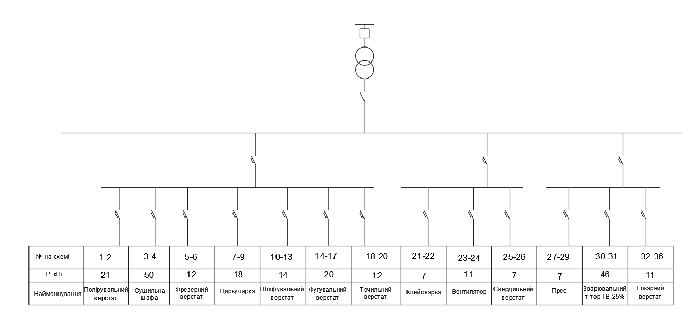Рисунок 2.1 – Спрощена розрахункова схема електропостачання
Таблиця 2.4 – Розрахункові параметри споживачів приміщення ремонтно - механічного цеху
№ | Споживач | Електродвигун | Pн, кВт | n | Kп | ƞн | Cosϕ
1 | 2 | 3 | 4 | 5 | 6 | 6 | 7
Збірка №1 (2.3 кат)
1 | Полірувальний верстат | - | 21 | 2 | 0.7 | 6 | 0.85
2 | Сушильна шафа | - | 50 | 2 | 0.7 | 6 | 0.7
3 | Фрезерний верстат | - | 12 | 2 | 0.7 | 6 | 0.85
4 | Циркулярка | - | 18 | 3 | 0.6 | 6 | 0.7
5 | Шліфувальний верстат | - | 14 | 4 | 0.55 | 6 | 0.85
6 | Фугувальний верстат | - | 20 | 4 | 0.55 | 6 | 0.85
7 | Точильний верстат | - | 12 | 3 | 0.6 | 6 | 0.85
Збірка № 2 (2.1-2 кат)
8 | Клейоварка | - | 7 | 2 | 0.7 | 6 | 0.7
9 | Вентилятор | - | 11 | 2 | 0.7 | 6 | 0.7
10 | Свердильний верстат | - | 7 | 2 | 0.7 | 6 | 0.85
Збірка № 3 (2.1-2 кат)
11 | Прес | - | 7 | 3 | 0.6 | 6 | 0.7
12 | Зварювальний т-тор ТВ 25% | - | 46 | 2 | 0.7 | 6 | 0.7
13 | Токарний верстат | - | 11 | 5 | 0.52 | 6 | 0.85

Формула активного навантаження Рр для електроприймачів :
$Р_{р}=К_{п}∙\sum_{i}^{n}{Р_{н.і}}$ (2.12)
$К_{п}=0,4+0,6\frac{P_{нмах}}{\sum_{i}^{n}{Р_{н.і}}}$ (2.13)
$К_{п}=0,4+0,6∙\frac{21}{42}=0.7$ (2.14)
$P_{p1.1}=K_{п.1.1}∙Р_{н.1.1}=0.7*21=14.7$ (2.15)
Інші споживачі розраховуються ідентично .
Коефіцієнт реактивної потужності кожного споживача [3] :
$tgφ_{н}=tg\left(\arccos\left(cosφ\right)\right)$ (2.16)
$tgφ_{н1.1}=tg\left(\arccos\left(0.85\right)\right)=0.62$ (2.17)
Розрахунок реактивного навантаження Qр для кожного електроприймача :
$Q_{p}=P_{p}∙tgφ_{p}$ (2.18)
$Q_{p1.1}=P_{p1.1}∙tgφ_{p1.1}=21∙0,62=13.02$ (2.19)
2.6 Розрахунок навантаження збірки споживачів низької напруги 0,4 кВ
Збірка № 1
Коефіцієнт одночасності на даній ділянці: Кодн = 0,9
$$Р_{р1}=\sum_{i}^{n}{Р_{p1.1}}= 14,7+35+8,4+12,6+9,8+14+8,4=$$
$102,9 кВт$ (2.19)
$Q_{р1}=\sum_{i}^{n}{Q_{p1.1}=}13,02+31+7,44+11,16+8,68+12,4+7,44 =91,14 кВАр$ (2.20)
$S_{р1}=К_{одн}∙\sqrt{P_{p1}^{2}∙Q_{p1}^{2}}=0,9∙137,46=123,7 кВА$ (2.21)
Аналогічний розрахунок для збірок №2-3
Розрахункові значення активної, реактивної потужності на Т1, Т2 становитимуть [4] :
$P_{p1-3}=P_{p1}+P_{p2}+P_{p3}=102,9+ 17,5+44,8=165,2кВт$ (2.22)
$Q_{p1-3}=Q_{p1}+Q_{p2}+Q_{p3}=91,14+15,5+39,68=146,32 кВА$ (2.23)
$S_{p1-3}=К_{одн}∙\sqrt{P_{p1-3}^{2}∙Q_{p1-3}^{2}}=0,9∙220,5=198,5 кВа$ (2.24)
Таблиця 2.5 – Параметри трансформатора збірки №1-3
Тип | Номінальна потужність  Sном, кВА | Номінальні напруги , кВ |  | Втрати потужності  ХХ, Рх, кВт | Втрати  Потужності  КЗ, Рк, кВт | Напруга  КЗ , $U_{к}^{\%}$ | Струм  ХХ  Ix , %
Тип | Номінальна потужність  Sном, кВА | ВН  (2.Y) | НН(2.Δ)
ТМ-250  6/0.4 | 250 | 6 | 0,4 | 0,74 | 3,7 | 6,5 | 2,3
Розрахунок втрат активної та реактивної потужності :
$∆P_{ТЗ}=0.02∙S_{ном.Т}=5$ (2.25)
$∆Q_{ТЗ}=0.1∙S_{ном.Т}=25$ (2.26)
Таблиця 2.6 – Розрахунок електричних навантажень
Вхідні данні |  |  |  |  |  |  |  | Розрахунок
№ | Електро-приймачі | двигун | Рн ,  кВт | n | ΣРн ,  кВт | Кп | КК  ,Ƞн | cosϕн | tgϕн | Рp ,  кВт | Qp ,  кВАр | Sp ,  кВА
1 | 2 | 3 | 4 | 5 | 6 | 7 | 8 | 9 | 10 | 11 | 12 | 13
Цехова ТП 6/0,4 кВ Трансф.ТМ-250 6/0,4 Kод=0,95
Збірка №1
1.1 | Полірувальний верстат | - | 21 | 2 | 42 | 0.7 | - | 0.85 | 0,62 | 14,7 | 13,02 | 19,63
1.2 | Сушильна шафа | - | 50 | 2 | 100 | 0.7 | - | 0.7 | 1 | 35 | 31 | 46,75
1.3 | Фрезерний верстат | - | 12 | 2 | 24 | 0.7 | - | 0.85 | 0,62 | 8,4 | 7,44 | 62,49
1.4 | Циркулярка | - | 18 | 3 | 54 | 0.6 | - | 0.7 | 1 | 12,6 | 11,16 | 16,83
1.5 | Шліфувальний верстат | - | 14 | 4 | 56 | 0.55 | - | 0.85 | 0,62 | 9,8 | 8,68 | 13,1
1.6 | Фугувальний верстат | - | 20 | 4 | 80 | 0.55 | - | 0.85 | 0,62 | 14 | 12,4 | 18,7
1.7 | Точильний верстат | - | 12 | 3 | 36 | 0.6 | - | 0.85 | 0,62 | 8.4 | 7,44 | 11,22
1 | Збірка № 1 |  |  |  |  |  |  |  |  | $$102,9$$ | $$91,14$$ | $$123,7$$
Збірка №2
2.1 | Клейоварка | - | 7 | 2 | 0.7 | 0.7 | - | 0.7 | 1 | 4,9 | 4,34 | 6,54
2.2 | Вентилятор | - | 11 | 2 | 0.7 | 0.7 | - | 0.7 | 1 | 7,7 | 6,82 | 10,28
2.3 | Свердильний верстат | - | 7 | 2 | 0.7 | 0.85 | - | 0.85 | 0,62 | 4,9 | 4,34 | 6,54
2 | Збірка № 2 |  |  |  |  |  |  |  |  | 25,2 | 15,5 | 26,63
Збірка №3
1 | 2 | 3 | 4 | 5 | 6 | 7 | 8 | 9 | 10 | 11 | 12 | 13
3.1 | Прес | - | 7 | 3 | 0.6 | 0.7 | - | 0.7 | 1 | 4,9 | 4,34 | 6,54
3.2 | Зварювальний т-тор ТВ 25% | - | 46 | 2 | 0.7 | 0.7 | - | 0.7 | 1 | 32,2 | 28,52 | 43,01
3.3 | Токарний верстат | - | 11 | 5 | 0.52 | 0.85 | - | 0.85 | 0,62 | 7,7 | 6,82
3 | Збірка № 3 |  |  |  |  |  |  |  |  | 44,8 | $$39,68$$ | 53,8
 | Освітлення
1-3 | Сумарне споживання збірка №1-3 + освітлення цеху |  |  |  |  |  |  |  |  | $$165,2$$ | $$146,32$$ | $$198,5$$
1-3 | Втрати в трансформаторі |  |  |  |  |  |  |  |  | 5 | 25 | 30

2.7 Розрахунок електричних мереж
При проектуванні системи живлення і розподілу електроенергії зазвичай виконують електричні і механічні розрахунки ліній електропередач. Перед вибором перетинів проводів і жил кабелів ЛЕП необхідно скласти схему електропостачання підприємства з наведенням довжини всіх елементів мережі СЕП.
Перетин проводів та жил кабелів вибирають з врахуванням технічних та економічних факторів. До технічних факторів, що впливають на вибір перерізу, відносяться здатність провідника витримувати довготривале навантаження при нормальному та після-аварійному режимах з врахуванням допустимого перегріву, термічна стійкість в режимі коротких замикань і втрати напруги в провідниках від протікання по них струму в нормальному, після-аварійному та аварійному режимах; механічна стійкість до механічного навантаження;
Кабельні лінії напругою до 1000 В розраховують за втратами напруги і
перевіряють за умовами нагрівання та економічній щільності струму при тривалості використання максимуму навантаження понад 4000…5000 г/рік. Крім того, погоджують перетин проводів із захистом ЛЕП, а мережу перевіряють на відключення мінімальних значень струмів КЗ релейним захистом.
2.8 Розрахунок струмів навантаження групи електроприймачів
Струм навантаження групи електроприймачів :
$I_{p}=\frac{S_{p}}{\sqrt{3}∙U_{Н}}$ (2.27)
Розрахунковий струм низьковольтних споживачів комплексу:
$I_{p}=\frac{S_{p1.1}}{\sqrt{3}∙U_{Н}}=\frac{14,7}{\sqrt{3}∙0,4}=30,31$ (2.28)
Споживачі низької напруги:
$I_{p1}=\frac{S_{p1}}{\sqrt{3}∙U_{Н}}=\frac{102,9}{0,693}=148,5$ (2.29)
Збірка №2-3 обраховується аналогічно 1 збірці
Таблиця 2.7 – Значення параметрів для розрахунку ліній
Споживач | № лінії | Довжина  лінії, м | Тип  лінії | Потужність, що передаєтся лінією, кВт | cosϕ | ККД | Розрах.  Робочий струм лінії Ip ,A
1 | 2 | 3 | 4 | 5 | 6 | 7 | 8
Споживачі низької напруги 0,4 кВ
Збірка №1
Лісопильний верстат | L.2.1 | 40 | КЛ | 14,7 | 0.85 | - | 21,22
Стругальний шафа | L.2.2 | 50 | КЛ | 35 | 0.7 | - | 50,123
Фрезерний верстат | L.2.3 | 50 | КЛ | 8,4 | 0.85 | - | 12,12
Циркулярка | L.2.7 | 70 | КЛ | 12,6 | 0.7 | - | 18,19
Шліфувальний верстат | L.2.4 | 50 | КЛ | 9,8 | 0.85 | - | 14,145
Фугувальний верстат | L.2.5 | 60 | КЛ | 14 | 0.85 | - | 20,20
Пресувальний верстат | L.2.6 | 60 | КЛ | 8.4 | 0.85 | - | 12,12
Ввідний кабель збірки №1 | L2,L3 | 60 | КЛ | $$102,9$$ | 0.0 | - | 148,5
Збірка №2
Вакуумний насос | L.1.1 | 60 | КЛ | 4,9 | 0.7 | - | 7,07
Компресор | L.1.2 | 60 | КЛ | 7,7 | 0.7 | - | 11,11
Пилосос | L.1.3 | 40 | КЛ | 4,9 | 0.85 | - | 7,07
Ввідний кабель збірки №2 | L1 | 60 | КЛ | 25,2 | 0.0 | - | 36,37
Збірка №3
Клейний верстат | L.4.1 | 50 | КЛ | 4,9 | 0.7 | - | 7,07
Пила для фанери та плит | L.4.2 | 70 | КЛ | 32,2 | 0.7 | - | 46,48
Токарний верстат | L.4.3 | 40 | КЛ | 7,7 | 0.85 | - | 11,11
Ввідний кабель збірки №3 | L4 | 60 | КЛ | 44,8 | 0.0 | - | 64,66
Освітлення
Освітлення | L5 | 280 | КЛ | 0,825 | 1 | 0,9 | 2,2

2.9 Розрахунок електричної мережі за економічною густиною струму
Розраховуємо переріз провідників :
$S_{ек}^{'}=\frac{I_{р}}{J_{ек}}$ (2.30)
Величина економічного перерізу визначається розрахунковим струмом і-ї лінії та економічною густиною струму. Приймаємо ТМ = 4000 год/рік , тому приймаємо економічну густину струму рівною $J_{ек}=1,4 А/{мм}^{2}$
Величина розрахункового економічного перерізу заокруглюється до найближчого меншого стандартного перерізу і отримуємо фактичну величину економічного перерізу :
$S_{ек1.1}^{'}=\frac{I_{р}}{J_{ек}}=\frac{21,22}{1,4}=15,157 {мм}^{2}; S_{ек1.1}=$10${мм}^{2};$ (2.31)
Таблиця 2.8 – Вибір перетину провідників за допустимим нагрівом
Лінія | Ip , A | Jек , А/${мм}^{2}$ | S’ек2 , ${мм}^{2}$ | Sек , ${мм}^{2}$
L2.1 | 21,22 | 1,4 | $$15,157$$ | 10
L2.2 | 50,123 | 1,4 | 35,8 | 35
L2.3 | 12,12 | 1,4 | 8,65 | 10
L2.7 | 18,19 | 1,4 | 12,99 | 16
L2.4 | 14,145 | 1,4 | 10,1 | 10
L2.5 | 20,20 | 1,4 | 14,43 | 16
L2.6 | 12,12 | 1,4 | 8,65 | 10
L2,L3 | 148,5 | 1,4 | 106,07 | 70
L1.1 | 7,07 | 1,4 | 5,05 | 10
L1.2 | 11,11 | 1,4 | 7,94 | 10
L1.3 | 7,07 | 1,4 | 5,05 | 10
L1 | 36,37 | 1,4 | 25,98 | 25
L4.1 | 7,07 | 1,4 | 5,05 | 10
L4.2 | 46,48 | 1,4 | 33,2 | 35
L4.3 | 11,11 | 1,4 | 7,94 | 10
L4 | 64,66 | 1,4 | 46,185 | 35
L5 | 0 | 1,4 | 0 | 0
2.10 Вибір ліній мережі за умови механічної міцності
Кабельні лінії для силових та освітлювальних мереж: Мідь: 𝑆мех = 1,5 мм2. Мінімальні значення перерізу силових кабелів розподільних мереж напругою до 1000 В за механічною міцністю рекомендують приймати для менше 𝑆мех =10 мм2 згідно ПУЕ.
2.11 Для низьковольтних приймачів
Величину втрат напруги для мережі до 1 кВ приймають рівною 39В, 63В, 117В)– відповідно при UН мережі 380В, 660В, 1140В.[6]
$$∆U_{доп}=39 В ;$$
Розрахунок втрат напруги в трансформаторі [%] проводиться за формулою:
$∆U_{ТР\%}=β\left(U_{a\%}∙{cosφ}_{ТР}+U_{p\%}∙{sinφ}_{ТР}\right)$ (2.32)
Розраховуємо втрати напруги для трансформатора :
$β=\frac{S_{p}}{S_{н.т}}=\frac{198,5}{250}=0,794$ (2.33)
$U_{a\%}=\frac{∆P_{к}}{10∙S_{н.т}}=\frac{5500}{2500}=2,2\%$ (2.34)
$U_{p\%}=\sqrt{{\left(U_{k\%}\right)}^{2}-{\left(U_{a\%}\right)}^{2}}=\sqrt{{2,3}^{2}-{2,2}^{2}}=0,7\%$ (2.35)
$cos φ{= \frac{P_{p}∙K_{од}}{S_{p}}=\frac{165,2∙0,9}{198,5}=0,75}$ (2.36)
$\sin{φ}=\sqrt{1-cosφ^{2}}=\sqrt{1-{0,75}^{2}}=0,66$ (2.37)
$∆U_{ТР\%}=0,8∙\left(2,2∙0,75+0,7∙0,66\right)=1,69 \%$ (2.38)
$∆U_{ТР}=∆U_{ТР\%}∙K_{0}∙\frac{U_{0}}{100}=1,69∙1∙\frac{250}{100}=4,22 В$ (2.39)
Тоді допустимі втрати напруги в кабелі:
$∆U_{к}=∆U_{доп}-∆U_{ТР}=39- 4,22=34,78$ (2.40)
Розрахунок втрат напруги в кабелі [В] проводиться за формулою:
$∆U_{к}=\frac{P_{Н}∙L_{м.к.}∙{10}^{3}}{γ∙S_{м.к}∙U_{Н}∙η_{Н}}$ (2.41)
γ=32 [м/(2.Ом•мм2 )] – питома провідність для алюмінієвих жил;
$∆U_{к}=\frac{P_{н.1.1}∙L_{м.к2.1}∙{10}^{3}}{γ∙S_{м.к2.1}∙U_{Н}∙η}=\frac{14,7∙40∙{10}^{3}}{32∙10∙380∙0,6}=8,06$ (2.42)
2.12 Остаточний вибір перетинів проводів і жил кабелів
Таблиця 2.9 – Розрахунок за економічною густиною струму
№ лінії | Розраху-нковий  робочий струм  Ip , A | За нагрівом |  | Мех,  Міцність  Sмех, ${мм}^{2}$ | За економічною густиною |  | За втратами напруги |  | Остаточно обрана марка
№ лінії | Розраху-нковий  робочий струм  Ip , A | Iдоп  А | Sнагр  $${мм}^{2}$$ | Мех,  Міцність  Sмех, ${мм}^{2}$ | Jeк  $${мм}^{2}$$ | Sек  $${мм}^{2}$$ | Втрати напруги,  В або % | Sвтр  Напруги  ${мм}^{2}$ | Остаточно обрана марка
1 | 2 | 3 | 4 | 5 | 6 | 7 | 8 | 9 | 10
L2.1 | 21,22 | 42,0 | 10,0 | 10 | 1,4 | 10 | 8,06 | 10 | АВВГ 3x10
L2.2 | 50,123 | 27,0 | 4,0 | 10 | 1,4 | 35 | 6,85 | 150 | АВВГ 3x10
L2.3 | 12,12 | 19,0 | 2,5 | 10 | 1,4 | 10 | 5,76 | 95 | АВВГ 3x35
L2.7 | 18,19 | 19,0 | 2,5 | 10 | 1,4 | 16 | 7,555 | 16 | АВВГ 3x10
L2.4 | 14,145 | 27,0 | 4,0 | 10 | 1,4 | 10 | 6,72 | 10 | АВВГ 3x16
L2.5 | 20,20 | 19,0 | 2,5 | 10 | 1,4 | 16 | 7,195 | 2,5 | АВВГ 3x10
L2.6 | 12,12 | 60,0 | 16,0 | 10 | 1,4 | 10 | 6,91 | 10 | АВВГ 3x16
L2,L3 | 148,5 | 170,0 | 95,0 | 10 | 1,4 | 70 | 12,09 | 95 | АВВГ 3x10
L1.1 | 7,07 | 90,0 | 35,0 | 10 | 1,4 | 10 | 4,03 | 16 | АВВГ 3x70
L1.2 | 11,11 | 19,0 | 2,5 | 10 | 1,4 | 10 | 6,33 | 16 | АВВГ 3x10
L1.3 | 7,07 | 19,0 | 2,5 | 10 | 1,4 | 10 | 2,69 | 9 | АВВГ 3x10
L1 | 36,37 | 110,0 | 50,0 | 10 | 1,4 | 25 | 8,29 | 16 | АВВГ 3x10
L4.1 | 7,07 | 60,0 | 16,0 | 10 | 1,4 | 10 | 3,36 | 16 | АВВГ 3x25
L4.2 | 46,48 | 19,0 | 2,5 | 10 | 1,4 | 35 | 8,83 | 16 | АВВГ 3x10
L4.3 | 11,11 | 140,0 | 70,0 | 10 | 1,4 | 10 | 4,22 | 16 | АВВГ 3x35
L4 | 64,66 | 200,0 | 120,0 | 10 | 1,4 | 35 | 10,53 | 10 | АВВГ 3x10
L5 | 2,2 | 2,1 | 2,5 | 1,5 | 1,4 | 2,5 | 7,6 | 2,5 | АВВГ 2x35

2.13 Розрахунок струмів кз
Розрахунок струмів КЗ проводимо в іменованих одиницях
Розрахуємо опір системи що живить трансформатор:
$X_{з,c}=\frac{U_{с.н}^{2}}{S_{K}^{(2.3)}}=\frac{250}{50∙{10}^{6}}=0,000005 Ом ;$ (2.43)
Опори понижуючого трансформатора обрахуємо за формулою:
$X_{T}=\sqrt{Z_{T}^{2}-R_{T}^{2}} ,Ом$ (2.44)
$Z_{T}=U_{k}∙\frac{U_{С.Н}}{100∙\sqrt{3}∙ I_{Н.Т.}}=\frac{2,5∙0,4}{100∙\sqrt{3}∙360,84}=0,002 Ом ;$ (2.45)
$R_{Т}=\frac{∆P_{k}}{3∙I_{Н.Т}^{2}}=\frac{3,7}{3∙{360,8}^{2}}=0,00051 Ом$ (2.46)
$X_{T}=\sqrt{{0,002}^{2}-{0,00051}^{2}}=0,0019 Ом$ (2.47)
Активний опір кабельних ліній
$R_{L2}=\frac{1000}{γ∙S_{L2}}∙L_{2}=\frac{1000}{50∙95}∙0,01=0,0195 Ом$ (2.48)
Реактивний опір кабельних ліній що живить споживачі низької напруги x0=0,07
$X_{L1}=x_{0}∙L_{2}=0,07∙0,01=0,0007 Ом$ (2.49)

Таблиця 2.10 - Опори елементів мережі
Елемент мережі | R , Ом | X , Ом
ДЖ | - | -
ТМ-250 | 0,0055 | $$0,017$$
L2.1 | 0,0195 | 0,0007
L2.2 | 0,0625 | 0,0014
L2.3 | 0.0391 | 0,0014
L2.7 | 0,1250 | 0,0028
L2.4 | 0,0391 | 0,0014
L2.5 | 0,0938 | 0,0021
L2.6 | 0,0375 | 0,0021
L2,L3 | 0,0099 | 0,0021
L1.1 | 0,0268 | 0,0021
L1.2 | 0,0938 | 0,0021
L1.3 | 0,0391 | 0,0014
L1 | 0,0188 | 0,0021
L4.1 | 0,0250 | 0,0014
L4.2 | 0,0781 | 0,0028
L4.3 | 0,0045 | 0,0007
L4 | 0,0078 | 0,0021
L5 | 2,0000 | 0,0112

Повний опір точки Кзс
$z_{Кзс}=x_{зс}=0,0032$ (2.50)
Повний опір точки Крп
$Z_{Крп}=\sqrt{{(2.x_{зс}+x_{T1})}^{2}+{(2.r_{T1})}^{2}}=0,021 Ом$ (2.51)
Точка К2,
${Σr}_{K2}=r_{L2}+r_{T1}$ (2.52)
$Σx_{K2}=x_{зс}+x_{T1}+x_{L2}$ (2.53)
$z_{K2}=\sqrt{{(2.Σx_{K2})}^{2}+{(2.{Σr}_{K2})}^{2}}$ (2.54)
Таблиця 2.11 – Сумарні опори точок КЗ
Точка | $${Σr}_{K2}$$ | $$Σx_{K2}$$ | $$Σz_{K2}$$
Кзс | 0,000 | 0,0032 | 0,003
Крп№1 | 0,005 | 0,02 | 0,021
К 2.1 | 0,04 | 0,05 | 0,064
К 2.2 | 0,083 | 0,051 | 0,097
К 2.3 | 0,06 | 0,051 | 0,078
К 2.4 | 0,146 | 0,052 | 0,155
К 2.5 | 0,06 | 0,051 | 0,078
К 2.6 | 0,115 | 0,051 | 0,126
К 2.7 | 0,058 | 0,051 | 0,08
К 2 | 0,015 | 0,026 | 0,03
К 1 | 0,056 | 0,051 | 0,076
К 1.1 | 0,123 | 0,051 | 0,134
К 1.2 | 0,069 | 0,051 | 0,0854
К 1.3 | 0,024 | 0,026 | 0,035
К 4.1 | 0,044 | 0,051 | 0,067
К 4.2 | 0,097 | 0,052 | 0,12
К 4.3 | 0,023 | 0,05 | 0,055
К 4 | 0,013 | 0,026 | 0,03
К 5 | 2,01 | 0,035 | 2,01

Діюче значення струму трифазного КЗ для і-ої точки ланцюга:[7]
$I_{kK2}^{(3)}=\frac{U_{с.н}}{\sqrt{3}∙z_{K2}}= 4,8 , кА$ (2.55)
Струм двофазного короткого замикання:
$I_{ki}^{(2)}=\frac{\sqrt{3}}{2}∙I_{ki} , кА$ (2.56)
$I_{kK2}^{(2)}=\frac{U_{с.н}}{2∙z_{K2}}= 4,16 , кА$ (2.57)
Амплітудне значення ударного струму короткого замикання:
$i_{yki}=\sqrt{2}∙k_{y}∙I_{K1.1}^{3} , кА$ (2.58)
$i_{yk2}=\sqrt{2}∙k_{y}∙I_{K1.1}^{3}= 8,15, кА$ (2.59)
Аналогічно розраховуємо решту струмів короткого замикання

Таблиця 2.12 – Розрахунок струмів КЗ
Точка КЗ | $$U_{сн},В$$ | R, Ом | X,Ом | Z,Ом | $$I_{к}^{(3)},кА$$ | $$I_{к}^{(2)},кА$$ | $$i_{у},кА$$ | $$I_{у},кА$$
Кзс | 115,5 | 0,000 | 0,0032 | 0,003 | 72,17 | 62,5 | 122,474 | 75
Крп№1 | 6,3 | 0,005 | 0,02 | 0,021 | 10,96 | 9,5 | 18,601 | 11,391
К 2.1 | 6,3 | 0,04 | 0,05 | 0,064 | 3,6 | 3,11 | 6,106 | 3,739
К 2.2 | 0,4 | 0,083 | 0,051 | 0,097 | 2,37 | 2,05 | 4,019 | 2,461
К 2.3 | 6,3 | 0,06 | 0,051 | 0,078 | 2,94 | 2,55 | 4,998 | 3,060
К 2.4 | 0,4 | 0,146 | 0,052 | 0,155 | 1,49 | 1,29 | 2,531 | 1,550
К 2.5 | 0,4 | 0,06 | 0,051 | 0,078 | 2,94 | 2,55 | 4,998 | 3,060
К 2.6 | 6,3 | 0,115 | 0,051 | 0,126 | 1,84 | 1,59 | 3,121 | 1,911
К 2.7 | 0,4 | 0,058 | 0,051 | 0,08 | 2,97 | 2,57 | 5,044 | 3,089
К 2 | 0,4 | 0,015 | 0,026 | 0,03 | 7,73 | 6,69 | 13,111 | 8,029
К 1 | 0,4 | 0,056 | 0,051 | 0,076 | 3,03 | 2,62 | 5,135 | 3,144
К 1.1 | 0,4 | 0,123 | 0,051 | 0,134 | 1,73 | 1,49 | 2,931 | 1,795
К 1.2 | 0,4 | 0,069 | 0,051 | 0,0854 | 2,7 | 2,34 | 4,589 | 2,810
К 1.3 | 0,4 | 0,024 | 0,026 | 0,035 | 6,54 | 5,67 | 11,105 | 6,801
К 4.1 | 0,4 | 0,044 | 0,051 | 0,067 | 3,45 | 2,99 | 5,857 | 3,587
К 4.2 | 6,3 | 0,097 | 0,052 | 0,12 | 2,1 | 1,82 | 3,563 | 2,182
К 4.3 | 6,3 | 0,023 | 0,05 | 0,055 | 4,2 | 3,63 | 7,120 | 4,360
К 4 | 6,3 | 0,013 | 0,026 | 0,03 | 7,99 | 6,92 | 13,566 | 8,308
К 5 | 0,4 | 2,01 | 0,035 | 2,01 | 0,07 | 0,01 | 0,112 | 0,069
2.14 Вибір електричних апаратів
$I_{р}=I_{ном ВН Т1}=\frac{S_{ном Т1}}{\sqrt{3}∙U_{ном ВН Т1}}=\frac{250}{\sqrt{3}∙2,5}=57,73 А$ (2.60)
$I_{р}= I_{ном НН Т1}=\frac{S_{ном Т1}}{\sqrt{3}∙U_{ном НН Т1}}=\frac{250}{\sqrt{3}∙0,4}=360,84 А$ (2.61)
Таблиця 2.13 – Перелік електротехнічного обладнання
Місце встановлення | Позначення схеми | Умови вибору електричних апаратів |  |  |  |  |  |  |  |  |  | Тип прийнятого апарата
Місце встановлення | Позначення схеми | За номін.  Напругою  $$U_{ном.ап}≥U_{м}$$ |  | За номінальним струмом  $$I_{ном.ап}≥I_{p}$$ |  | За струмом  Вимикання  $$I_{вим}≥I_{ki}^{(3)}$$ |  | За ел-дин.  Стійкістю  $$I_{д.с.}≥I_{y}$$ |  | За термічною стійкістю  $$I_{ТС}^{2}∙t_{ТС}≥I_{∞}^{2}∙t_{ПР}$$ |  | Тип прийнятого апарата
Місце встановлення | Позначення схеми | $$U_{ном.ап}$$ | $$U_{м}$$ | $$I_{н.ап}$$ | $$I_{p}$$ | $$I_{вим}$$ | $$I_{K,max}^{(3)}$$ | $$I_{д.с.}$$ | $$I_{y}$$ | $$I_{ТС}$$ | $$I_{∞}^{2}t_{ПР}$$ | Тип прийнятого апарата
1 | 2 | 3 | 4 | 5 | 6 | 7 | 8 | 9 | 10 | 11 | 12 | 13
Напруга мережі $U_{н}=6 кВ$
Роз’єднувачі та вимикачі
Ввід 10 кВ | QS1-QS2 | 6 | 6 | 630 | 36,6 | - | - | 80 | - | 20$∙$32 | - | РВ-10/630-УЗ
Ввід 10 кВ | QF1-QF3 | 6 | 6(2.10) | 630 | 36,6 | 31,5 | - | 80 | 75 | 20$∙$32 | - | ВМПЄ-10-630/31,5
Напруга мережі $U_{н}=0,4 кВ$
Автоматичні вимикачі
РП | QF4-QF6 | 0,4 | 0,4 | 600 | 360,8 | 80 | 72,17 | 80 | 75 | - | - | ВА-89-40
L1.1 | QF7.1 | 0,4 | 0,4 | 10 | 7,07 | 12,5 | 10,96 | - | 11,39 | - | - | ВА-47-100
L1.2 | QF7.2 | 0,4 | 0,4 | 13 | 11,11 | 4,5 | 3,6 | - | 3,74 | - | - | ВА-47-29
L1.3 | QF7.3 | 0,4 | 0,4 | 10 | 7,07 | 4,5 | 2,37 | - | 2,461 | - | - | ВА-47-29
L1 | QF7 | 0,4 | 0,4 | 50 | 36,37 | 4,5 | 2,94 | 35 | 3,06 | - | - | ВА-89-32
L2.1 | QF8.1 | 0,4 | 0,4 | 25 | 21,22 | 4,5 | 1,49 | - | 1,55 | - | - | ВА-47-29
L2.2 | QF8.2 | 0,4 | 0,4 | 63 | 50,12 | 4,5 | 2,94 | - | 3,06 | - | - | ВА-47-29
L2.3 | QF8.3 | 0,4 | 0,4 | 16 | 12,12 | 4,5 | 1,84 | - | 1,91 | - | - | ВА-47-29
L2.4 | QF8.4 | 0,4 | 0,4 | 25 | 18,19 | 4,5 | 2,97 | - | 3,09 | - | - | ВА-47-29
L2.5 | QF8.5 | 0,4 | 0,4 | 16 | 14,14 | 4,5 | 7,73 | - | 8,03 | - | - | ВА-47-29
L2.6 | QF8.6 | 0,4 | 0,4 | 26 | 20,20 | 4,5 | 3,03 | - | 3,14 | - | - | ВА-47-29
L2.7 | QF8.7 | 0,4 | 0,4 | 13 | 12,12 | 4,5 | 1,73 | - | 1,79 | - | - | ВА-47-29
L2,L3 | QF8,QF9 | 0,4 | 0,4 | 250 | 148,5 | 4,5 | 2,7 | - | 2,81 | - | - | ВА-89-35
L4.1 | QF10.1 | 0,4 | 0,4 | 10 | 7,07 | 12,5 | 6,54 | 35 | 6,80 | - | - | ВА-47-29
L4.2 | QF10.2 | 0,4 | 0,4 | 50 | 46,48 | 4,5 | 3,45 | - | 3,59 | - | - | ВА-47-29
L4.3 | QF10.3 | 0,4 | 0,4 | 13 | 11,11 | 4,5 | 2,1 | - | 2,18 |  |  | ВА-89-33
L4 | QF10 | 0,4 | 0,4 | 80 | 64,66 | 4,5 | 4,2 | 35 | 4,36 | - | - | ВА-89-35
L5 | QF11 | 0,24 | 0,4 | 3 | 2,2 | 12,5 | 7,99 | 35 | 8,31 | - | - | ВА-47-29
2.15 Розрахунок річного електроспоживання активної, реактивної потужностей
Розрахунок річних активних та реактивних потужностей, а також косинуса кута між ними, є важливим для енергетичного аналізу та оптимізації електропостачання [7].
$$T_{м}=4000 год$$
Розрахунок споживання активної потужності:
$W_{річна}=P_{р}∙T_{м}=165,2∙4000=660 800 кВт∙год$ (2.62)
$P_{р}$​ — розрахункова потужність (2.кВт), $T_{м}$​ — тривалість періоду i (2.години).
Розрахунок споживання реактивної потужності :
$V_{річна}=Q_{р}∙T_{м}=146,32∙4000=585 280 кВар∙год$ (2.63)
$Q_{р}$​ — розрахункова реактивна потужність, $T_{м}$​ — тривалість періоду i (2.години).
Розрахунок коефіцієнта потужності:
$cosφ=\frac{W_{P}}{\sqrt{ W_{p}^{2}+V_{p}^{2} }}=\frac{660 800}{828 728}=0,748$ (2.64)
$W_{р}$ — споживання активної потужності, $V_{р}$— споживання реактивної потужності кВА.

Висновки
Система електропостачання деревообробного цеху з трансформатором та освітленням, що живиться від сонячних панелей, є ефективним і надійним рішенням – адже така система електропостачання є ефективною і надійною через поєднання двох джерел енергії: трансформатора для основного електропостачання і сонячних панелей для освітлення. Вона забезпечує стабільність енергопостачання завдяки трансформатору і зменшує витрати на електроенергію завдяки безкоштовному живленню від сонячних панелей. Такий підхід є екологічно сталим, оскільки зменшує викиди CO2 і залежність від традиційних джерел енергії. Крім того, він забезпечує надійність роботи системи, оскільки комбінує різні джерела енергії, що компенсує можливі коливання в постачанні електроенергії.

РОЗДІЛ 3
УПРАВЛІННЯ ТРЕКЕРОМ ТА ПРОГНОЗУВАННЯ ФОТОЕЛЕКТРИЧНОЇ ПОТУЖНОСТІ
Використання викопного палива спричиняє низку екологічних проблем, тому трансформація енергетичної структури є критично важливою.
Як одна з основних нових технологій виробництва енергії, фотоелектрична енергетика (ФЕ) набула значного розвитку в останні роки. Однак, через нестабільність і переривчастість, виробництво електроенергії з фотоелектрики є нестабільним. У цей час для регулювання пікових навантажень часто потрібні інші джерела енергії, такі як вугільні електростанції. З цієї причини дуже важливо прогнозувати вихідну потужність фотоелектричних станцій під час експлуатації.
Багато експертів та науковців досліджували прогнозування потужності фотоелектричних станцій. В даний час методи прогнозування фотоелектричної потужності включають метод часових рядів, метод прогнозування Маркова, метод штучних нейронних мереж. Вченими було побудовано модель часового ряду та модель штучної нейронної мережі для прогнозування вихідної потужності ФЕС відповідно. Результати показують, що останній має перевагу на етапі навчання, але має гірші показники на етапі прогнозування. Хуан створив модель прогнозування потужності ФЕС за допомогою методу регресії множинних часових рядів, прогнозування проводилося за допомогою цієї моделі, а результати прогнозування були переглянуті в його дослідженні. Вони також представили схему нечітких часових рядів для короткочасного прогнозування потужності, а потім прогнозування генерації електроенергії ФЕС здійснювалося за допомогою цієї ідеї. У порівнянні з моделлю нечіткого висновку, середня абсолютна процентна помилка на етапі прогнозування становить менше 10%.
 |  |  |  |  | ОА-01.19.2182-с.19.000.00 ПЗ
Зм. | Аркуш | № докум. | Підпис | Дата
Розроб. |  | Яременко П.В.. |  |  | Відомість дипломного  проекту | Літ. |  |  | Аркуш | Аркушів
Перевір. |  | Дубовик В.Г. |  |  | Відомість дипломного  проекту |  |  |  | 4 | СУМА ст.
Реценз. |  |  |  |  | Відомість дипломного  проекту | КПІ ім. Ігоря Сікорського Каф. АЕМК, гр. ОА-01
Н. Контр. |  | Кулаковський |  |  | Відомість дипломного  проекту
Затверд. |  |  |  |  | Відомість дипломного  проекту
Алгоритм прогнозування машини опорних векторів навчається на даних дня схожості. Експеримент показав, що поведінка алгоритму була кращою, ніж у єдиної машини опорних векторів. Для дослідження були створені методи прогнозування фотоелектричної потужності на основі нечіткого апарату опорних векторів, який був простим і зрозумілим, а генерація фотоелектричної енергії прогнозувалася за допомогою моделі прогнозування. У 1989 році ланцюги Маркова були вперше запропоновані дослідниками у Сполучених Штатах. Після цього ланцюги Маркова стали розглядатися як важливий метод для прогнозування фотоелектричної генерації. прогнозування сонячної-генерації. Вчені використали сіру модель для прогнозування тенденції розвитку фотоелектричної енергетики; після цього до моделі також була додана теорія прогнозування ланцюгів Маркова. Результати показали, що ланцюги Маркова в поєднанні з сірою моделлю можуть зменшити похибку прогнозу вихідної потужності фотоелектричних станцій. У цьому році ученими було запропоновано метод прогнозування сонячної-енергії на основі регресійного аналізу та ланцюгів Маркова. Для того, щоб отримати прогнозоване значення фотоелектричної потужності, для навчання регресійної моделі в їхньому дослідженні були використані дані історії генерації та дані про Фактори, що впливають на неї. Для оптимізації результатів прогнозування були представлені методи прогнозування на основі рекурентної нейронної мережі, який може не тільки моделювати часову еволюцію виробництва електроенергії з ФЕС, але й отримувати абстрактні концепції в рядах даних про виробництво електроенергії з ФЕС [2]. Крім того, було представлено алгоритм прогнозування, який використовував нейронні мережі з довгим і коротким періодом для прогнозування вихідної потужності ФЕС, а перевага методу була перевірена шляхом порівняння з рекурентними нейронними мережами. Подібно до вищезазначеного, було вирішено запропонувати модель короткочасного прогнозування потужності на основі штучної нейронної мережі; алгоритм навчання, кількість нейронів і передатна функція були закладені в модель, а реалістичність моделі була підтверджена експериментально.
Незважаючи на те, що було проведено багато корисних досліджень, точність прогнозування потужності фотоелектричних станцій потребує покращення в умовах роботи без сонячного світла. Тому важливо зменшити відхилення моделі прогнозування фотоелектричної потужності.
Під час роботи було створено модель прогнозування фотоелектричної потужності на основі алгоритму нейронної мережі ЗР. Для однієї і тієї ж фотоелектричної станції було досліджено прогнозування потужності за різних метеорологічних умов, наприклад, у сонячні та дощові дні. Точність моделі також була проаналізована за вищезазначених умов експлуатації.
3.1 Моделювання з використання нейронної мережі
Нехай $x_{i}$ та $y_{i}$ - нейрони вхідного та вихідного шару відповідно, k - кількість нейронів вхідного шару кількість нейронів вхідного шару, вихідний результат прогнозування $y_{n}$ нейронної мережі ЗР обчислюється наступним чином:
$y_{n}=\sum_{n=1}^{s}{f(\sum_{i=1}^{l}{m_{ij}∙x_{i}-θ_{j})}}n_{jk}-⍺_{c}$ (3.1)
де $m_{ij}$ - вага зв'язку між і-м та j-м нейронами; $θ_{j}$ - поріг, j-го нейрона прихованого шару; $n_{jk}$- вага зв'язку між j-м та k-м нейронами; α
позначає поріг C-нейрона вихідного шару; f - функція збудження.
Індекс прогнозної оцінки
При прогнозуванні фотоелектричної потужності часто використовують середньоквадратичну похибку (RMSE) для вимірювання точності прогнозування точності прогнозування.
Вираз RMSE виглядає наступним чином :
$RMSE= \sqrt{\frac{1}{b}∙\sum_{i=1}^{a}{∙ {(y_{i}^{'}-y_{i})}^{2}}}$ (3.2)
де b - номер даних; i $y_{i}^{'}$ - прогнозоване значення i-го показника; $y_{i}$ - фактичне значення i-го показника значення і-го параметра.
Обчислювальна логічна схема алгоритму нейронної мережі ЗР показана на рис.3.1.
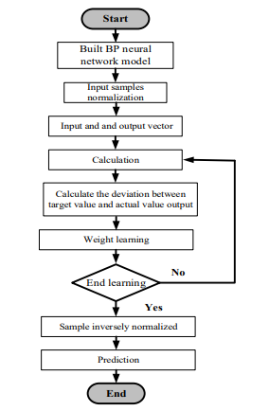
Рисунок 3.1 - Обчислювальна логічна схема нейромережевої моделі ЗР
3.2 Дослідження теми
Щоб дослідити точність наведеної вище моделі, було обрано фотоелектричну електростанцію в Чжанцзякоу в якості об'єкта дослідження в цьому розділі. Згідно з проектним висновком, сонячне випромінювання становило 800 Вт/м2. Виходячи з цього за допомогою вищезазначеної моделі було прогнозовано виробництво електроенергії за різних погодних умов. Результати прогнозування є наступними:
Коли нейромережева модель використовується для прогнозування, необхідно визначити максимальний час навчання, швидкість навчання та точність цільової мети навчання. У цій роботі параметри нейромережевої моделі прогнозування наступні: час навчання та швидкість навчання становлять 2000 та 0, 01 відповідно, точність навчання - 0.00001. Після 2000 циклів навчання середньоквадратична похибка циклу становить 0.003, що показано на рис.3.2.

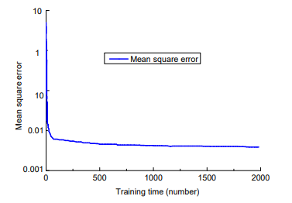

Рисунок 3.2 Графік зміни кривої помилки з часом навчання
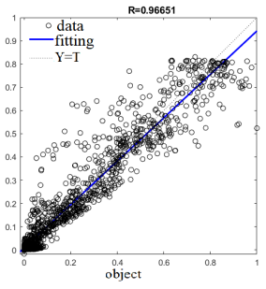
Ефект лінійної регресійної підгонки нейромережевого алгоритму ЗР після навчання має вигляд рис. 3.2 Дані розподілені поблизу підігнаної кривої, а лінійний коефіцієнт становить 0, 967, що демонструє високу точність прогнозування даних.
Рисунок 3.3 Графік що пояснює ефект лінійної регресійної підгонки нейромережевого алгоритму ЗР
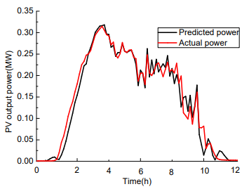
На рис. 3.4 показані результати прогнозування потужності за умови роботи в сонячний день з великим сонячним випромінюванням. Видно, що протягом 11 годин реальна вихідна потужність (червона крива на рис.3.4) була близькою до прогнозованої (синя крива на рис. 3.4) фотоелектричної станції була близькою до прогнозованої (синя крива на рисунку). Отже, модель прогнозування мала кращу точність у сонячний день.
Рисунок 3.4 Фактична та прогнозована потужність у сонячний день
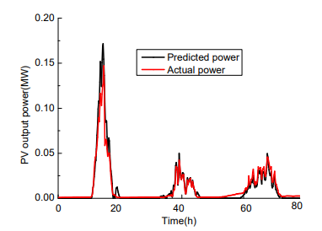
Прогнозування потужності в похмуру погоду, як правило, ускладнене через низьку сонячну інсоляцію. для того, щоб проілюструвати точність моделі, для безперервної роботи в похмуру погоду було обрано 72 години в похмурі дні. прогнозування фотоелектричної генерації. Поведінка прогнозованої потужності показана на рис.5. З нього видно що відповідність між фактичною та прогнозованою потужністю фотоелектричної станції була високою. Адаптація моделі прогнозування було продемонстровано адаптацію моделі прогнозування у похмурий день
Рисунок 3.5 Графік фактичної та прогнозованої потужностей у хмарну погоду
Під час фактичної експлуатації фотоелектричної станції погода може змінитися в будь-який момент. У цій частині прогнозування потужності
прогнозування потужності здійснювалося за екстремальних умов експлуатації, спричинених різкою зміною сонячного випромінювання.
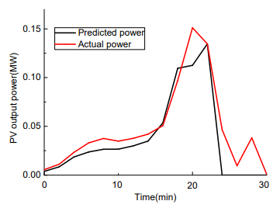
Рисунок 3.6 Графік фактичної та прогнозованої потужностей при коливаннях сонячної радіації
На рис. 3.6 показано, що сонячне випромінювання значно коливалося
протягом 30-хвилинної роботи, особливо в точці 23 хвилини. Коли сонячне випромінювання зменшувалося, вихідна генерація фотоелектричних установок також зменшувалася. електростанцій також зменшувалася; в цьому випадку прогнозоване значення потужності також зменшувалося, і значення було близьким до фактичної потужності. Таким чином, модель прогнозування виявилася корисною в умовах експлуатації, коли раптової зміни сонячної радіації.
3.3 Прогнозування розподіленої сонячної енергії на добу наперед
Включення відновлюваних джерел енергії в електромережі призводить до збільшення мінливості та непередбачуваності в роботі електромережі і, як наслідок, впливає на операційні витрати та доходи. Більш точне прогнозування сонячної енергії значно покращить процес прийняття рішень і, в свою чергу, дозволить збільшити інтеграцію фотоелектричної (ФЕ) енергії в мережу .
У той час як прогнозування вихідної потужності є відносно простим для однієї фотоелектричної системи комерційного масштабу, це є складним завданням для великої кількості малих установок, розподілених в межах регіональної енергосистеми, через динамічність встановленої потужності та невідповідність продуктивності, що варіюється від об'єкта до об'єкту. Розподілені енергетичні ресурси, включаючи дахові фотоелектричні системи, наразі зростають . Вихід енергії з фотоелектричних джерел значною мірою залежить від двох основних параметрів: сонячного випромінювання та зовнішньої температури ($t°C$). Іншим важливим параметром є ефективність перетворення сонячного випромінювання в електричну енергію. Тому моделі прогнозування стосуються оцінки рівня сонячних ресурсів, а також коефіцієнта перетворення різних фотоелектричних технологій. На останньому етапі модель масштабується від однієї або декількох систем до регіонального масштабу виробництва електроенергії. Комунальні оператори покладаються на прогнози з погодинною роздільною здатністю та часом випередження щонайменше 24 години для планування та складання графіків роботи системної інфраструктури на ринку на добу наперед [3].
Чисельні прогнози погоди (NWP) кліматичних і метеорологічних умов на приземному рівні є дуже корисними для цього часового діапазону в майбутньому через нестабільну і швидкоплинну природу хмар. погодні змінні є взаємозалежними. Аерозолі в атмосфері сприяють розсіюванню випромінювання, тоді як гази, такі як водяна пара і озон, поглинають випромінювання. Сонячне випромінювання послаблюється і затримується в атмосфері присутністю цих складових, на додаток до відбиття випромінювання від поверхні землі, може пояснити спостережувані різні ступені чутливості випромінювання до інших метеорологічних змінних. Опираючись на проведене дослідження ми дійшли висновку, що на щоденне формування хмар впливає атмосферна вологість, а також швидкість і напрямок місцевого вітру. Отже, товщина хмар і горизонтальне поширення буде відрізнятися в різних місцях з різними профілями швидкості вітру та вологості.
Іншим параметром, який слід враховувати, є сонячний зенітний кут (${ θ}_{SZA}$), який описує в кутових одиницях майже детермінований добовий рух сонця по небу. Чим вищому ${ θ}_{SZA}$ (сонце ближче до горизонту), сонячному світлу доводиться долати довший шлях через атмосферу, перш ніж досягти поверхні Землі, що призводить до того, що більше світла поглинається або розсіюється поглинається або розсіюється аерозолями та атмосферними газами.
Існує також підвищений потенціал для перешкоджання світла гірською місцевістю. Включення ${ θ}_{SZA}$на додаток до SZA на додаток до температури та опадів як вхідних даних для моделі прогнозу сонячної радіації дозволить отримати кращі оцінки сонячної радіації, особливо в місцях зі складною топографією та закритими горизонтами .
Прогнозування утворення та розсіювання хмар для деталізації розподілу хмарного покриву в майбутньому розподілу хмарного покриву в майбутньому на період, що перевищує кілька годин з хорошою точністю.
Хмарність не є прогностичною змінною і її прогноз може ґрунтуватися на взаємозв'язки між результатами NWP. На основі кореляцій між погодними змінними надзвичайно і критично важливими для підвищення точності прогнозування. Виключаючи хмарність зі списку загальнодоступних метеорологічних даних. Було виявлено, що температура і вологість мають найсильніший вплив на точність прогнозів освітленості. Прості моделі, запропоновані, навчали рівняння прогнозу освітленості на основі емпіричної відповідності між даними про хмарність та індексом безхмарного неба. Ян та ін. розробили чисельну модель, яка використовує вологість верхніх шарів повітря як вхідні дані для оцінки середнього погодинного глобального горизонтального глобального горизонтального випромінювання (ГГВ). Спільною рисою цих моделей є моделювання випромінювання ясного неба, а потім параметризація ослаблення цього випромінювання з використанням різних класифікацій погодних змінних, які представляють різні типи хмар. Прогнозоване випромінювання за цими моделями показує багатообіцяючі рівні кореляції з наземними спостереженнями і наземними та супутниковими даними. Незважаючи на це, прогноз можна покращити. У деяких випадках моделі прогнозування покладаються лише на один фактор, наприклад, хмару покриття, які якщо не будуть надійно зібрані, можуть серйозно вплинути на результати. Модель 1 залежить від попередньо встановлених констант тиску і відносної вологості, які залежать від місця розташування і не є універсальними. Більшість з цих моделей цих моделей також вимагають в якості фактора і/або застосовні лише до однієї або невеликої кількості комерційних фотоелектричних систем. Крім того, на основі даного пошуку, не існує жодної попередньої літератури з оцінки регіонального рівня на добу наперед розподіленої сонячної-енергії на регіональному рівні без використання сонячного випромінювання в якості як основного вхідного параметру. Ці висновки викликали інтерес до вивчення можливості розробки моделей прогнозування сонячного випромінювання, що мають порівняно кращу точність, що узгоджується з тестовими даними з різних місць. Модель також використовуватиме кілька погодних параметрів як змінні прогнозу, щоб мінімізувати вплив помилки одного Фактора на результати. [4]
Крім того, глобальні моделі ЗСП, зокрема, дають надто грубу інформація про сонячне випромінювання з просторово-часовою роздільною здатністю яка потребує оптимізації у вигляді корекції зсуву щоб зробити її прив'язаною до місцевості та складних часових інтерполяції для погодинних застосувань. Наприклад, Європейський центр середньострокових прогнозів погоди (ЄЦСПГ) створює глобальну модель, яка прогнозує освітленість з просторовою та часовою роздільною здатністю близько 16 км та 3 год, відповідно.
Дані на рис 3.7 були отримані з Національної лабораторії відновлюваної енергетики.
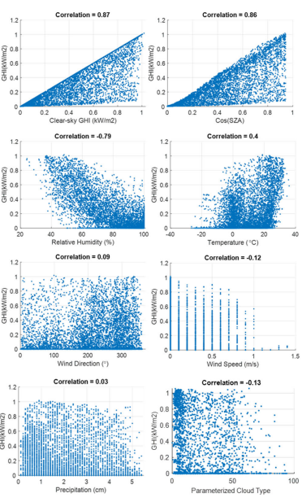
Рисунок 3.7 - Графіки зміни сонячного випромінювання.
Під час роботи було досліджено :
1) Модель для оцінки розподіленої регіональної сонячної-генерації на основі погодних змінних генерації запропоновано модель для оцінки розподіленої регіональної NWPs. Три основні концепції, що розглядаються в цьому дослідженні, - це прогнозування сонячного випромінювання на добу вперед, моделювання сонячна-генерації та вибір репрезентативних сонячних-об'єктів вибір та масштабування потужності. Для прогнозування сонячного випромінювання на добу наперед для прогнозування сонячного випромінювання використовується відкалібрована модель «ясного неба» поєднується зі штучною нейронною мережею (ШНМ). Для моделювання сонячної енергетики досліджуються як фізичні моделі, так і моделі, засновані на машинному навчанні досліджуються для моделювання фотоелектричної потужності.
Розмірність даних методів зменшення, включаючи кластеризацію за методом k-середніх та аналіз головних компонентів (PCA) застосовуються для створення кластерів та вибору репрезентативних ділянок. Регіональний випуск оцінюється за допомогою лінійного масштабування виразів лінійного масштабування.
2) Забезпечується основа для використання авторегресії погодних змінних надається для створення вхідних мультиплікаторів для покращення точності.
3) Розглянуто перспективи використання надлишкових та релевантних вхідних погодних змінних для прогнозування сонячної радіації.
Загалом, глибокі нейронні мережі стають все більш популярними і потенційно перевершують ШНМ з точки зору точності, релевантності та застосовності, особливо для прогнозування додатків. Останні моделі прогнозування на основі машинного навчання прогнозування демонструють перехід від ШНМ до глибинних нейронних мереж. Європейські вчені пропонують модель глибокого навчання для короткострокового прогнозування швидкості вітру, де запропонована модель складається з шару трьох окремих прогнозів швидкості вітру з використанням машини екстремального навчання (ELM), нейронної мережі Елмана (ENN) та нейронної мережі з довгою та короткочасною пам'яттю (LSTM) нейронних мереж для використання їхніх індивідуально сильних сторін; в той час як другий шар ELM згодом був використаний для нелінійної комбінації всіх трьох прогнозів для отримання найкращих результатів. Вчені також пропонують використовувати декілька методів глибокого навчання для прогнозування транспортних потоків одночасно. Як і в методі що використовували вчені ЄС, другий рівень теорії відсутності від'ємних вагової інтеграції теорії без від'ємних обмежень (NNCT) використовується для об'єднання кластера прогнозів на основі LSTM, отриманих на першому етапі першого етапу в кінцевий результат.
Однак ШНМ має простіші обрахунки, що потребує меншого обсягу пам'яті і витрачає менше часу, ніж альтернативи глибокого навчання.
3.4 Система прогнозування випромінювання на добу наперед
Потенційні Фактори включають cos(${ θ}_{SZA}$), опади, температуру навколишнього середовища, радіацію ясного неба (CSI), відносну вологість повітря, хмарність, швидкість та напрямок вітру. По-перше, діаграми розсіювання використовуються для розуміння взаємозв'язків між змінними, як показано на рис. 3.1. Чіткі та впізнавані закономірності можна спостерігати між CSI, cos(${ θ}_{SZA}$), вологість, температурою та IGH, в той час як інші чотири графіки не показують помітного зв'язку; виняток становлять графіки швидкості вітру та швидкості вітру та типу хмарності, які демонструють слабкий негативний зв'язок. Коефіцієнти кореляції вимірюють лише силу лінійних зв'язків і не враховують можливість існування сильніших нелінійних зв'язків. На основі цих спостережень, на додаток до змодельованих cos(${ θ}_{SZA}$) і глобального випромінювання ясного неба ( IGHcsk ), сітчасті цифрові прогнози на добу наперед метеорологічних параметрів, включаючи відносну вологість повітря, хмарність або хмарність неба, погодинну температуру та вітер. хмарність, погодинну температуру та швидкість вітру з Національної бази даних цифрових прогнозів (NDFD) , які використовуються як Фактори у запропонованій моделі.
3.5 Оцінка опромінення ясного неба
По-перше, ${ θ}_{SZA}$ та IGHcsk розраховуються простими емпіричними
${ θ}_{SZA}$- це кут між сонцем і зенітом і пов'язаний з кутом підйому Сонця (α) за формулою (3.3). Не існує загальноприйнятого або достовірного виразу для обчислення IGHcsk через чутливість до місцевих умов і суб'єктивність до навчальних даних. У літературі існує декілька моделей чистого неба літературі існує декілька моделей «ясного неба», починаючи від базових моделей, які потребують лише ${ θ}_{SZA}$в якості вхідних даних, до складних моделей, які важче складніших моделей, які складніше реалізувати через відсутність необхідних вхідних параметрів. Вибір моделі, яку слід використовувати, виявляється несуттєвим, за умови належного налаштування масштабування для отримання достатньо точного представлення поверхневого IGHcsk.
Що стосується добового профілю виробництва електроенергії, то початкове випробування випадково обраної моделі ясного неба показало високі величину помилок прогнозу, що збігається з полуднем, коли очікується, що сонце знаходиться в зеніті. На сезонній основі основна частина помилок припадає на період з квітня по вересень. коли очікувана освітленість і середня кількість сонячних годин на добу сонячних годин є вищими. Отже, цей висновок підтверджує думку про те, що хороша система прогнозування вимагає оцінювати компонент IGHcsk з хорошою точністю.
${ θ}_{SZA}={90}^{°}-α$ (3.3)
$$α=\sin^{-1}[sinσ∙sin∅+cosσ∙cos∅∙\cos\left(HRA\right)]$$
де σ - кут схилення, ∅ - широта, а HRA - годинний кут.
IGHcsk при всіх рівнях освітленості, тому ми пропонуємо використовувати і залежно від порогового значення ${ θ}_{SZA}$, отриманого шляхом оптимізації. Таке повторне калібрування дає кращі результати зі значеннями похибки, які є нижчими за 3, 5% від еталонних даних.
$I_{GHcsk}\left(t\right)=110∙ {cos⁡(θ_{SZA}\left(t\right))}^{1.164}$ (3.4)
$I_{GHcsk}\left(t\right)=110∙ {cos⁡(θ_{SZA}\left(t\right))}^{1.25}$ (3.5)
3.6 Використання штучних нейронних мереж
Для врахування складних та нелінійних емпіричних зв'язків між метеорологічними змінними та погодинними значеннями IGH значеннями МГП, нейронна мережа є найкращим методом прогнозування. ШНМ використовують шість змінних як вхідні дані, і ШНМ показують достатню точність і адаптивність, ніж інші статистичні альтернативи, такі як авторегресійна екстраполяція ковзного середнього (ARMA) та інтегрована ковзна середня (ARIMA) особливо для обробки невизначених погодних умов. ШНМ вважаються одними з найефективніших статистичних методів прогнозування і мають широке застосування в енергетичному прогнозуванні
завдяки їх здатності вловлювати раптові зміни у взаємозв'язках між зв'язку «вхід-вихід». Нейронна мережа прямого поширення (FFNN), також відома як, багатошаровий персептрон, найпопулярніша та найпростіша в реалізації архітектура. Запропонована архітектура нейронної мережі складається з вхідного, вихідного (або цільового) та прихованого шарів. В якості вхідних даних використовуються шість погодних змінних та один цільовий параметр. Не існує стандартизованого методу для визначення оптимальної кількості прихованих шарів і нейронів, більшість запропонованих підходів отримано методом спроб і помилок. Найпоширеніший підхід, який пропонується в літературі для вибору кількості параметрів прихованого шару параметрів прихованого шару полягає у перехресній перевірці продуктивності моделі з використанням різних конфігурацій та прийняття мережі, яка мінімізує статистичну похибку, уникаючи при цьому проблеми перенавчання. Інші підходи передбачають визначення кількості нейронів за співвідношенням між кількістю входів до цільових змінних. Отже, архітектура мережі в цій роботі складається з одного прихованого шару з кількістю прихованих нейронів, як довільно було обрано близько двох. Навчання мережі здійснюється за допомогою алгоритму зворотного поширення Левенберга-Марквардта. Цей алгоритм є відносно ефективнішим і споживає менше часу. Два різні сценарії запропонованого прогнозу моделі, що базується на авторегресії факторів як вхідних даних моделі.
Розглянуто два різних сценарії запропонованої моделі прогнозування на основі авторегресії Факторів як вхідних даних моделі. Приклад 1, який генерує два випадки, має на меті дослідити та використати залежність між історичними значеннями Факторів шляхом їх комбінації для отримання кратних вхідних значень, що подаються на вхід ШНМ.
У прикладі 1 використовується 18 вхідних нейронів, що складаються з трьох наборів: шість факторів для кожної години (t), за день (t₂₄ = 24) та за два дні (t₄₈= 48). У прикладі 2 використовується година (t), година (t₁ = 1) та за дві години (t₂ = 2), щоб розглянути коротший час затримки. У другому прикладі лише один набір з шести Факторів, що складають шість вхідних змінних, подається до ШНМ.
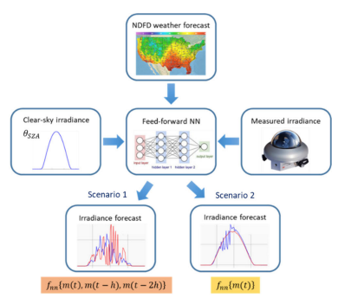
Графік для хмарного типу показує значний тренд (позитивні значення ACF), що повільно спадає з часом до нульової позначки, в той час як інші показують щоденну сезонність (хвилеподібна форма), на рис. 3 представлено схематичну структуру запропонованої моделі прогнозування освітленості.
Рисунок 3.8 - Блок діаграма досліджуваних моделей випромінювання
Шість змінних-факторів що подаються на вхід ШНМ для прогнозування виміряного значення сонячного випромінювання на добу наперед. Температура, вологість, хмарність та швидкість вітру отримуються з NDFD тоді як CSI та $θ_{SZA}$ моделюються. Виміряна освітленість що подається до ANN як мішень для навчання і тестування, була зняті наземних метеорологічних станцій наведені на рис. 3.8
3.7 Моделювання прогнозу сонячної енергії
Після прогнозування сонячної енергії, електроенергія з фотоелектричних модулів або масиву можна виконати, використовуючи або фізичну модель машинного навчання (ML) або гібрид обох моделей. Моделі ML вимагають історичних даних про виробництво електроенергії з фотоелектричних модулів та виміряні дані про освітленість для навчання моделі, щоб апроксимувати взаємозв'язок між вихідною потужністю та прогнозами освітленості. Фізичні підходи складаються з декількох математичних рівнянь, які намагаються врахувати динаміку різних процесів, що характеризують перетворення сонячного світла в енергію. Гібридний варіант застосовує фізичну модель, а потім згладжує результати за допомогою ML.
Хоча фізична модель здається більш громіздкою, їй часто надають перевагу, оскільки історичні дані про вихідну потужність, особливо для домашніх фотоелектричних систем, які постійно відстежуються і публікуються, зазвичай недоступні.
Сонячні генератори на даху також називають поза лічильниками, оскільки вони не обладнані приладами для прямого моніторингу з боку операторів комунальних мереж. Кожна фізична модель вимагає, щоб IGH було розкладено на прямий нормальний (DNI) та розсіяний (DHI) компоненти, а потім подати до моделі транспозиції, яка виводить площину опромінення масиву. Існує декілька моделей декомпозиції та транспозиції існують і можуть бути застосовані в залежності від наявної вхідної інформації та вподобань, обумовлених розташуванням фотоелектричної станції.
3.9. Розрахунок фотоелектричної системи
Розрахунок ФЕС являєтся визначенням номінальної потужності модулів, їх кількості, схеми з’єднання; вибір типу, умов експлуатації та ємності АКБ; потужності інвертора та контролера заряду-розряду; визначення параметрів з єднальних кабелів.
Для початку розраховується загальна споживча потужність для всіх споживачів. Після цього розраховується витрачений час роботи споживачів за добу. Далі, перемножимо потужність споживача на весь час його роботи, розрахуємо, скільки щодня споживає навантаження електричної енергії.
В розрахунках, майбутня сонячна електростанція проектується для живлення вентиляції та освітлення в адміністративній будівлі. Для повного забезпечення потреб цеху під час робочої зміни, тобто 12 годин, а також для того, щоб отримувати прибуток від продажу виробленої електроенергії та швидше окупити електростанцію, було вирішено прийняти необхідну добову кількість виробленої електроенергії на рівні 60 кВтгод.
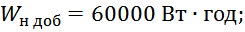
Обране значення буде використовуватись в подальших розрахунках інвертора та потужності сонячних фотоелектричних елементів. Змінюючи потужність фотоелектричної панелі та(або) їх кількість, обираємо сонячну батарею необхідної потужності. Таким чином, з’являється два варіанти, це надлишок потужності або її нестача. У першому випадку, надлишок енергії потрібно акумулювати. У другому випадку необхідно підключити додаткове джерело енергії.
Головних розрахунків є – розрахунок кількості сонячних панелей для обраної автономної сонячної електричної станції. Кількість енергії, яку може виробити сонячна панель залежить від погоди. Для того, щоб це визначити, необхідно знати, скільки енергії виробляє сонце на цій ділянці поверхні. Необхідно враховувати два Фактори: середньорічну сонячну радіацію та її середньомісячне значення у найгірших умовах. У першому варіанті, де систему розраховують за допомогою середньорічного коефіцієнта, в деякі місяці енергії буде надлишок, в деяких недостача.[5] У другому варіанті ж, енергії має завжди вистачати, за умови відсутності занадто довгих періодів з несприятливою погодою. Таким чином, обчислимо номінальну потужність модуля. Взявши значення сонячної радіації за певний період та поділивши його на 1000, отримаємо так звану кількість пік-годин, тобто умовний час, протягом якого сонце світить з інтенсивністю 1000 Вт/м2. Один із модулів з потужністю Pw у період обраного часу може виробити наступну кількість енергії:
$W=\frac{k∙P_{w}∙E}{1000}Вт/год$ (3.6)
Е – значення інсоляції за обраний період;
k – коефіцієнт 0, 5 в літній та 0, 7 зимовий періоди. Цей коефіцієнт бере до уваги нагрів сонячних панелей на сонці, а також кут падіння протягом дня. А різниця в його значенні влітку і взимку через різне нагрівання панелей в цей період. Для розрахунку візьмемо середнє значення k=0, 6 для розрахунку середнього значення на рік.
Так як заданий деревообробних цех, для якого проводиться розрахунок, розміщений в Києві і живлення від панелей буде використовуватись цілий рік для освітлення, середнє річне значення інсоляції буде дорівнювати:
Е = 3, 1 кВт·год/м2/доб ; (3.7)
Значення було взято літнє, так як серед літніх місяців воно є найменшим. Опираючись на значення інсоляції за вибраний період та кількості загальної споживчої енергії, розраховуємо сумарну потужність модуля на добу, а потім, розділивши всю споживчу потужність за добу на потужність одного модуля, одержимо необхідну нам кількість [5].
Ми обрали сонячну панель SUNTECH STP250S 250W
з номінальною потужністю P_{W} = 250 Вт. Загальні параметри панелі наведені в табл. 3.1.
Таблиця 3.1 – Параметри сонячної панелі SUNTECH STP250S 250W
Параметри SUNTECH STP250S 250W
Тип панелі | Моно-кристалічна
Розміри | 1640×992×35 мм
Матеріал виготовлення модуля | кремній
Матеріал рамки | алюміній
Напруга | 30, 7 В
Потужність | 250 Вт
Струм при максимальній потужності | 8, 15 А
Напруга при максимальній потужності | 42 В
Струм КЗ | 8, 63 А
Напруга ХХ | 37, 4 В
Кількість елементів | 120 шт.
Ступінь захисту | 68
ККД (не менше ніж) | 20%
Вага | 18, 2 кг
Температурний коефіцієнт напруги | -0, 3 %/^{О} С
Тепер розраховуємо кількість енергії, яку буде виробляти за добу в середньому впродовж року дана сонячна панель:
$W=\frac{k∙P_{w}∙E}{1000}=\frac{0, 6∙250∙3100}{1000}=$ 465 Вт$∙$год (3.7)
Далі визначимо необхідну кількість сонячних панелей:
$W=\frac{W_{н доб}}{W}=\frac{60000}{465}=129, 03$ (3.8)
Для стабільної роботи електроприводу, далі проведемо обрахунок і вибір акумуляторної батареї для сонячної електростанції. Так як основним параметром для вибору батареї є його ємність, що розраховується Ампер-годинах, для початку переведемо необхідну добову потужність для двигуна в Ампер-години і отримаємо споживану ємність:
$C_{спож}=\frac{W_{н доб}}{U_{н дв}}=\frac{60000}{250}=240 А∙год$ (3.9)
Враховуючи, що розряд акумуляторної батареї, як правило, допускається до половини їх ємності, можемо розрахувати необхідну номінальну ємність батарей :
$C_{н}=C_{спож} ∙\frac{100\%}{50\%}=240∙\frac{100\%}{50\%}=480 А∙год$ (3.10)
Акумуляторна батарея АСЕ з ємністю С_{Н} набирається з окремих акумуляторних батарей невеликої ємності, шляхом послідовного та паралельного їх з’єднання. Послідовне з’єднання окремих акумулюючих батарей використовується для збільшення напруги, а ємність гілки акумуляторної батареї при цьому відповідає ємності окремої акумуляторної батареї. Отримана шляхом паралельного з’єднання акумуляторна батарея має ту ж саму напругу, що і одна акумуляторна батарея, а ємність такої акумуляторної батареї дорівнює сумі ємностей, які входять до неї.
Обираємо акумуляторну батарею WS-C2415 з номінальною напругою батареї $U_{аб}$= 24 В і ємністю C_{аб} = 30 А/год.
Кількість послідовно увімкнених одинарних акумуляторних батарей у гілці:
$n=\frac{U_{н}}{U_{аб}}=\frac{48}{24}=2 шт$ (3.11)
Кількість паралельних гілок у акумуляторної батареї автономної сонячної електростанції:
$m=\frac{C_{н}}{C_{аб}}=\frac{480}{30}=16$ (3.12)
Загальна необхідна кількість акумуляторних батарей:
$N=m∙n=2∙16=32$ (3.13)
Підключивши в гілку послідовно по 4 акумулятора і з’єднавши паралельно 2 таких гілки, загальна напруга батареї буде $U_{заг.аб}$ = 72 В і загальна ємність $C_{заг.аб}$= 600 А$∙$год.
Враховуючи, що акумулятори можна розряджати тільки до половини їх ємності, з такою ємністю інвертор в хмарну погоду зможе працювати:

$t=\frac{{0, 5C}_{заг.аб}∙U_{заг.аб}}{P_{н}}=\frac{0, 5∙72∙600}{7500}=2, 88$ (3.14)
Можемо зробити висновок, що ємність не достатня для стабільної роботи приводу в погані погодні умови. Тому підберемо іншу акумуляторну батарею більшої ємності. Обираємо акумуляторну батарею WS-MPPT60 40-60 з номінальною напругою батареї $U_{аб}$ = 48 В і ємністю $C_{аб}$ = 60 А$∙$год.
Кількість послідовно увімкнених одинарних акумуляторних батарей у гілці:
$n=\frac{U_{н}}{U_{аб}}=\frac{48}{48}=1$ (3.15)
Для стабільної роботи візьмемо за номінальну ємність 250 А$∙$год. Кількість паралельних гілок у акумуляторної батареї автономної сонячної електростанції:
$m=\frac{U_{н}}{U_{аб}}=\frac{2400}{60}=40$ (3.16)
Загальна необхідна кількість акумуляторних батарей:
$N=40∙1=40$ (3.17)
Отже, підключивши паралельно 5 таких батарей, загальна напруга батареї буде U_{заг аб} = 48 В і загальна ємність С_{заг аб} = 3000 А$∙$год.
Враховуючи, що акумулятори можна розряджати тільки до половини їх ємності, з такою ємністю інвертор в похмуру погоду зможе працювати:
$t=\frac{{0, 5C}_{заг.аб}∙U_{заг.аб}}{P_{н}}=\frac{0, 5∙3000∙48}{7500}=9, 6$ (3.18)
Можемо зробити висновок, що обрана ємність достатня для стабільної роботи приводу в погані погодні умови.
Одним з важливих приладів при побудові автономної сонячної електричної станції є інвертор. Інвертор розраховується шляхом збільшення сумарної потужності від всього навантаження на 30%. Завдяки цьому, інвертор дозволить включати такі електроприлади, які споживають пускову потужність у 2-3 рази більшу від паспортної. Інвертор буде обиратись по загальній потужності електростанції.[6]
Обираємо трифазний інвертор GROWATT 30, параметри якого наведені в табл. 3.2.
Таблиця 3.2 – Параметри трифазного інвертора GROWATT 30
Параметри | Значення параметрів
Номінальна вхідна напруга | 380 В
Вихідна напруга | 230-400В
Форма вихідної напруги | синусоїда
MPPT діапазон напруги | 480-800 В
Потужність | 30000 Вт
Максимальна потужність | 34500 Вт
Частота | 50 Гц
ККД | 98, 2 %
Вбудовані МРРТ | 2 шт.
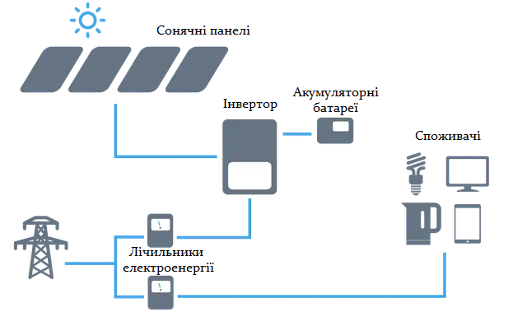
Рисунок 3.9 – Схема з’єднання мережевого інвертора
Окремої уваги потребує MPPT-контролер - це електронний прилад, який забезпечує роботу системи на рівні оптимального ККД. Абревіатура МРРТ розшифровується як « Maximum Power Point Tracking » і перекладається як відслідковування максимальної потужності. Він відстежує точки максимальної потужності панелі, що дозволяє збільшити загальну продуктивність окремої лінії. В основі контролера MPPT лежить DC\DC перетворювач, який приймає вхідну напругу постійного струму від сонячних панелей, змінює її на високочастотну змінну, і перетворює її назад в іншу постійну напругу і струм, які точно збігаються з панелями батарей. MPPT контролери працюють зазвичай на дуже високих частотах, як правило, в 20-80 кГц. Перевага високочастотних ланцюгів у цьому, що вони можуть бути розроблені з дуже високою ефективністю трансформації (перетворення) на дрібних деталях. Конструкція високочастотних ланцюгів може бути дуже складною через проблеми частин схеми "ефірного мовлення". Тому шумоізоляція та придушення перешкод стає дуже важливим. MPPT аналізує показники системи, а на їх основі визначає, завдяки яким параметрам обладнання досягне максимальної потужності. Ефективність роботи порівняно з популярним ШІМ-контролером зростає до 30%. Також, завдяки використанню цього приладу можливий заряд акумуляторів до ста відсотків.
MPPT-контролери є найбільш ефективним при наступних умовах:
- зимою і/або в хмарні та туманні дні, тобто в дні, коли додаткова потужність необхідна найбільше. Максимальна силова точка відстеження може змінюватися постійно для отримання максимальної потужності заряду батареї;
- в холодну погоду - сонячні батареї працюють краще при низьких температурах, але без MPPT ви втрачаєте велику частину цієї переваги, коли сонячні години мінімальні;
- при низькому заряду батареї - чим нижчий стан заряду батареї, тим більше контролер MPPT направляє в неї енергії;
- при наявності довгих кабелів. При зарядці акумулятора на 12 В і відстані в 30 м до панелей падіння напруги і втрата потужності можуть бути значними, якщо використовувати дріт з великою площею перерізу, що значно зменшує кількість накопиченої в результаті енергії. Але якщо ваші панелі з’єднані послідовно і мають високу вихідну напругу, це дозволить зменшити втрати потужності в кабелі, а контролер зможе конвертувати цю напругу в необхідні 12 В для батареї.[7]
3.9 Розрахунок та вибір трекера управління сонячними панелями
Так як основним недоліком майже всіх фотоелектричних систем є низький коефіцієнт корисної дії (ККД), часто при побудові сонячних електростанцій використовують різні методи підвищення енергоефективності шляхом покращення ефективності використання сонячних панелей. В результаті цього, зростає ККД фотоелектричних систем, що призводить до більш швидкої окупності системи та вагомого зниження ціни виробленої електроенергії.
В даній роботі було вирішено використати двох координатний трекер наведення сонячних панелей для автоматизації розрахованої сонячної системи. Це дає можливість відчутно підвищити ККД енергоустановки та, як результат, збільшити кількість електроенергії, яку вона буде виробляти.
Трекер – складна рухома конструкція, що виконує функцію стеження за положенням Сонця впродовж дня та/або орієнтацію системи сонячних панелей в сторону області неба з максимальною яскравістю.
Трекер сонячних панелей не тільки дозволяє підвищити генерацію електроенергії, а й являється компромісним варіантом для монтажу сонячних панелей у випадку, коли місце на даху дуже обмежене і хочеться обмежити забудову території своєї ділянки.
Щоб досягнути максимального рівня генерації електроенергії необхідно щоб освітленість сонячних панелей була максимальною, і, в той же час, мінімізувати втрати пов’язані з віддзеркаленнями. Враховуючи той факт, що добовий шлях, що проходить Сонце дорівнює приблизно 150 градусів, при розміщенні нерухомої панелі точно на південь, втрати генерації електроенергії вранці і ввечері складають до 75%. Цих втрат можна уникнути, якщо встановити панелі на рухому систему з пристроями відслідковування положення Сонця.
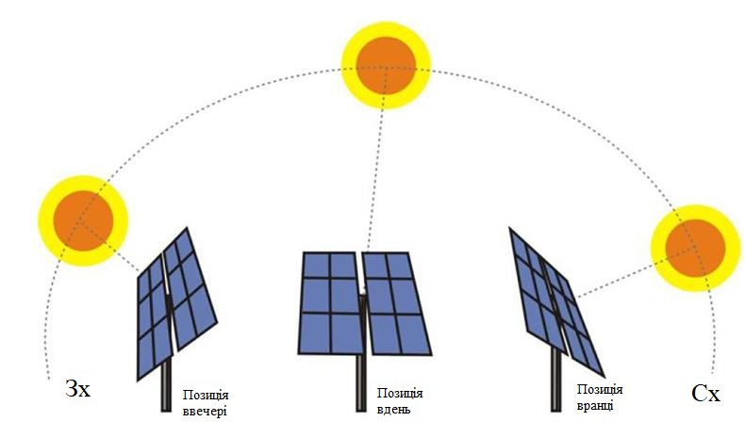
Рисунок 3.10 – Загальний приклад наведення сонячних панелей на сонце впродовж дня
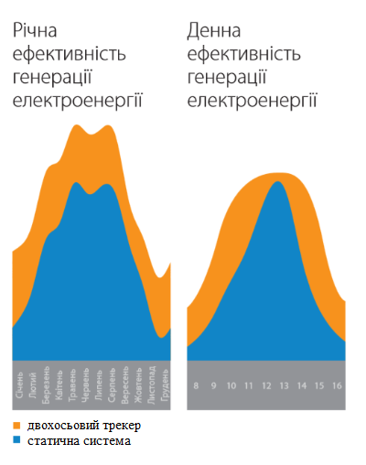
Якщо врахувати ще й зміну висоти Сонця в різні сезони року, то є можливість збільшити генерацію ще на 8, 3%, в порівнянні з генерацією від панелей, що встановлені з фіксованим оптимальним кутом нахилу (12).

Рисунок 3.11 – Графік зміни генерації електроенергії з двохосьовим трекером в порівнянні з статичною системою
Види існуючих систем управління:
- пасивна - орієнтація панелей на Сонце проводиться "всліпу" по сонячному годиннику/календарю і геодезичним даним (дозволяє збільшити генерацію електроенергії до 39% порівняно зі статичною системою);
- активна – використовує датчики освітленості для відслідковування найяскравішої області неба і орієнтації по ним сонячних панелей (дозволяє збільшити генерацію електроенергії до 49% порівняно зі статичною системою);
- комбінована – має в собі обидві системи, що дозволяє підвищити надійність шляхом переведення системи в пасивний режим при відмові або запиленні датчику положення сонця.
В склад систем управління входять електромеханічні приводи, блок управління і програмне забезпечення. Використовуючи певний алгоритм, датчик сонячної інсоляції сканує небо щоб знайти найбільш енергонасичену область і потім передає координати цієї області системі управління трекером для наведення на неї сонячних панелей.
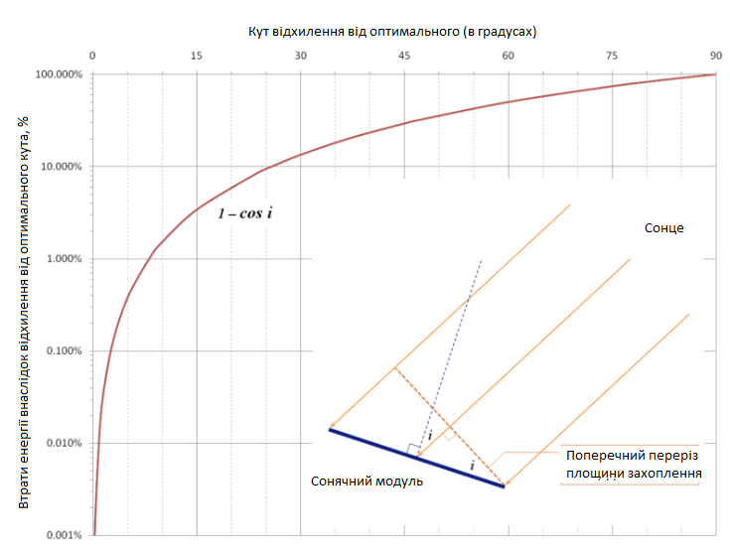
На рисунку 3.3 зображений графік залежності втрати енергії сонячним модулем при відхилення кута від оптимального.

Рисунок 3.12 – Графік залежності втрати енергії сонячним модулем від відхилення кута від оптимального
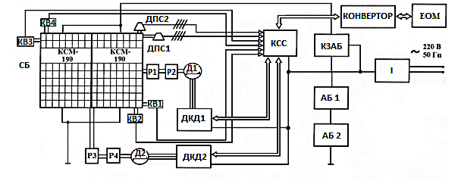
Рисунок 3.13 - Функціональна схема системи наведення з двома координатами
На рис. 3.13 наявні наступні позначення: СБ − сонячна батарея; КССавм − контролер стеження за Сонцем; ДКД1амчм, ДКД2 − драйверивавол управління кроковимивмиа двигунами; ДПС 1, ДПС2 − датчики положення Сонця по азимуту; КВ1−КВ4 − кінцеві вимикачі; Д1, Д2пир − крокові двигуни; Р1− Р4 − редуктори; КЗАБроми − контролер заряду акумуляторної батареї; Іва − інвертор; АБ1аим, АБ2 − акумуляторні батареї [13].
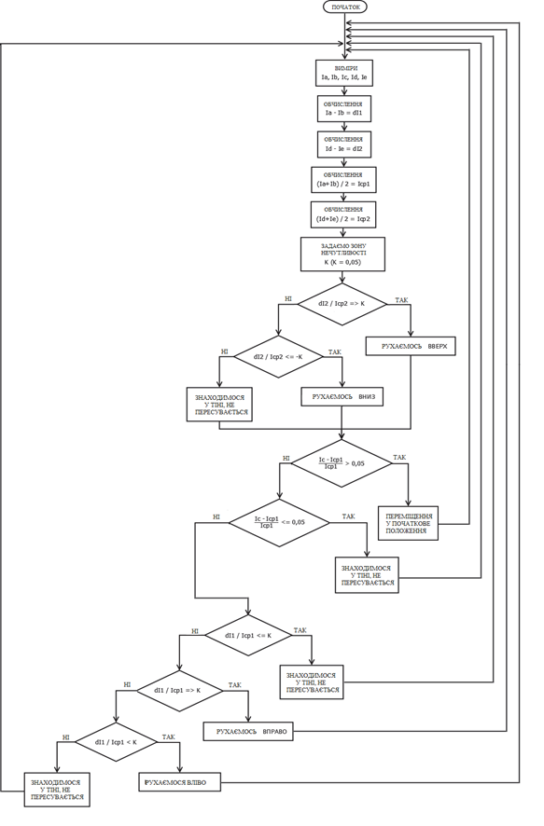
Рисунок 3.14 – Схема алгоритму наведення сонячних панелей на Сонце
Обираємо трекеру систему стеження за сонцем типу ST600. Це електромеханічний прилад, мета якого - відслідковувати переміщення джерела світла. Основне застосування - зміна положення фотоелектричних модулів з метою отримання максимального ККД. Саме при падінні сонячного світла під прямим кутом досягається мінімальне значення відбиття, а отже - максимальне використання енергії променів сонячною панеллю.
Перевага Системи спостереження за сонцем ST600 полягає в тому, що розміщені на них сонячні батареї автоматично рухаються за сонцем протягом дня і міняють кут нахилу в залежності від пори року. А це - значно збільшує вироблення електроенергії порівняно з нерухомо закріпленими сонячними панелями. в табл. 3.3.
Таблиця 3.3 – Параметри сонячного трекеру GreenChip - ST600
Модель трекеру | ST600
Номінальна встановлена потужність, кВт | 5, 4
Максимальна площа розміщених модулів, м² | 32, 7
Максимальні розміри розміщення модулів(ширина х висота), м | 6, 6 х 5, 0
Азимут кута обертання | ±120^{О}
Зенітний кут обертання | 0^{О} - 70^{О}
Висота колони(мін./макс.), м | 2, 18/4, 28
Відстань від фундаменту до нижньої комірки ФЕМ, мм | 500/2560
Приблизні показники щорічного власного споживання, кВт год/рік | 20
Робоча напруга | 100-260В змінного струму, 50-60 Гц
Робоча потужність двигунів | 100 Вт
Вага, кг | 600
Алгоритм роботи | по датчику
Поворотні пристрої, азимутальне/зенітне обертання | Актуатор
Матеріали | гарячеоцинкована сталь
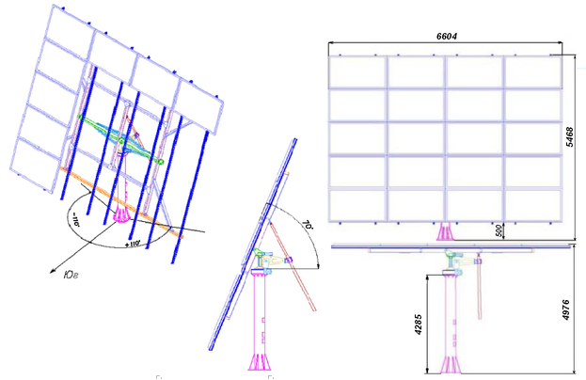
На рис.3.15, розміщеному нижче, надано схематичне зображення трекеру ST-600.

Рисунок 3.15 – Схематичне зображення сонячного трекера ST-600
Враховуючи розмір обраних сонячних панелей для системи, які наведені в табл.3.1, можемо розрахувати їх площу, щоб перевірити можливість їх розміщення на трекері у вказаній кількості:
$S_{n}=n_{t}∙b∙l=20 ∙1,604∙1,002=32,14$ м² (3.19)
Отже, можемо прийти до висновку, що на одному такому сонячному трекері можна розмістити сонячних панелей обраного зразку. Взявши до уваги наявну кількість панелей , виходить що необхідна кількість трекерних установок дорівнює:
$N_{T}=\frac{n}{m}=4,9=5$ (3.20)
Сонячний трекер ST-600 – це динамічна система кріплень, що є опорною конструкцією наземної сонячної електростанції. Пристрій розрахований на 20 фотоелектричні модулів, він відноситься до двовісного типу динамічних конструкцій, тобто здатний змінювати положення в двох площинах. Для підвищення надійності, система працює в двох режимах: пасивному та активному.
У штатному (активному) режимі - система за допомогою комплексного датчика сонячної інсоляції постійно проводить аналіз стану сонця і освітлення і направляє ФЕМ в область максимальної енергонасиченості небосхилу, з урахуванням розсіяного сонячного випромінювання і відбитого світла. Що особливо важливо, в хмарні і похмурі дні, коли сонце закрите хмарами.
У пасивному режимі - система починає працювати в разі виходу з ладу датчика сонячної інсоляції. І в цьому випадку трекер працює за астрономічним календарем [8].
Таким чином, автоматично змінюючи кут установки ФЕМ, за допомогою комбінованої системи керування, двовісний сонячний трекер забезпечує збільшення генерації електроенергії в порівнянні зі статичною системою до 50% в середньому за рік.
В склад активної системи управління входить комплексний датчик сонячної інсоляції і сам блок управління трекером. Датчик враховує розсіяне і відбите світло і вираховує точку максимальної потужності сонячної енергії на небосхилі. Далі він передає дані до блоку управління, використовуючи бездротову технологію, і після цього блок передає сигнал приводним двигунам для встановлення панелей в оптимальне положення.
Сонячний трекер має невелику вагу за рахунок використання профілів з оцинкованої сталі, алюмінієвих профілів, елементів з нержавіючої сталі та продуманий дизайн, що також забезпечує його простий монтаж.
Захист від вітрового та снігового навантаження забезпечується активною системою керування, за рахунок використання комплексного датчику сонячної інсоляції з вбудованими датчиками снігу і вітру. При підвищенні сили вітру вище заданих значень, система керування встановлює ФЕМ в положення флюгування (положення найменшого супротиву повітряному потоку). При випаданні великої кількості снігових опадів система керування встановлює ФЕМ в положення для скидання снігу з поверхні.
Також можливий цілодобовий моніторинг роботи і технічного стану трекерів. Інформація про технічний стан трекера передається системою керування на виділений сервер автоматично по GPRS-каналу і відображається в особистому кабінеті клієнта на сайті компанії. Таким чином, 24 години на добу власник сонячного трекера може відслідковувати його роботу віддалено, де б він не знаходився. При цьому доступні наступні параметри:
- статус датчика сонця;
- статус датчика снігу;
- швидкість вітру;
- орієнтація трекера (азимут, кут нахилу ФЕМ);
- температура повітря;
- потужність сонячного випромінювання.
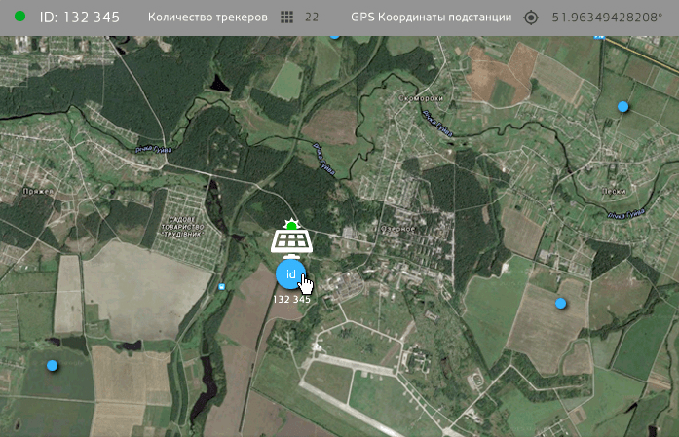
Рисунок 3.16 – Загальний вигляд додатку для відстеження роботи трекерної системи
Трекери встановлюються на бетонний фундамент і закріплюються спеціальними анкерами.
Двохосьова система стеження за Сонцем складається з:
- опорної конструкції у вигляді одиночної колони;
- рухомої частини, на яку в п'ять рядів кріпляться 20 фотоелектричних модулів;
- системи орієнтації, що складається з електромеханічних приводів;
- системи управління, що дозволяє спостерігати за роботою трекера дистанційно.
Пристрій оснащений комплексним датчиком, функцією котрого є визначення:
- самої енергонасиченої точки на небосхилі;
- сили снігового навантаження;
- швидкості і напрямку вітру.
Трекер встановлюється на бетонному фундаменті з фіксацією. Сонячні панелі рекомендовано закріплювати на рухому частину так щоб вони були в горизонтальному положенні. За рахунок використання динамічних систем кріплень моделей, сонячна енергія використовується для генерації електроенергії більш ефективно в порівнянні зі статичними системами.
Оскільки ми розрахували кількість енергії, яку в середньому вироблятиме за добу обрана нами сонячна панель раніше, а саме , а також кількість цих самих сонячних панелей в нашій системі , для порівняння, розрахуємо кількість енергії виробленої фотоелектричною станцією в статичному стані та з використанням двохосьового трекеру:
(3.21)
(3.22)
Враховуючи всі результати та підводячи підсумки розрахунків робимо висновок, що різниця в генерації електроенергії становить більше 20 кВт год за добу, що є значним результатом в плані енергоефективності для обраної енергосистеми.

Висновок до розділу 3
Було створено модель прогнозування потужності фотоелектричних станцій на основі нейромережевого алгоритму ЗР. Після цього були розглянуті умови роботи сонячної, хмарної та екстремальної роботи з різкими змінами сонячної радіації в якості прикладів прогнозування сонячної хмарності та екстремальних умов роботи при різких змінах сонячної радіації розглядаються як приклади прогнозування вихідної потужності ФЕС за допомогою наведеної вище моделі. вище. Хоча з наведених вище досліджень ми знаємо, що крива потужності прогнозованого значення близька до крива потужності прогнозованого значення близька до кривої потужності реального значення, і не існує лінійної залежності між значеннями похибки в кожній точці часу. Крім того, середньоквадратична похибка навчання становить 0,003, що свідчить про високу точність моделі прогнозування ЗР моделі прогнозування, створеної в цій роботі.

РОЗДІЛ 4
АВТОМАТИЗАЦІЯ
4.1 Прогнозування потужності регіональних розподілених сонячних кластерів.
Розвиток силової електроніки та технологій управління сприяв швидкій глобалізації сонячних енергетичних систем, що має значні екологічні переваги як ключовий спосіб досягнення вуглецевої нейтральності. Однак внутрішня стохастична та коливальна природа вихідної потужності фотоелектричних (ФЕ) установок, під впливом різних факторів, становить виклик для інтеграції відновлюваних джерел енергії в мережу та загального управління електричною мережею. Високоточний прогнозування генерації електроенергії ФЕ вийшов як ефективне і економічне рішення для підвищення здатності мережі асимілювати відновлювану енергію, зменшення оперативних витрат та забезпечення надійності мережі. Згідно з даними Міжнародного енергетичного агентства (МЕА) на 2014 рік, прогнозується, що глобальне виробництво електроенергії від сонячних ФЕ досягне 6000 терават-годин (ТВт-год) до 2050 року, що становитиме 16% від загального виробництва електроенергії. Значна частина цієї потужності, майже половина, буде забезпечена малими сонячними системами з потужністю менше 5 кіловат-годин (кВт-год).Для створення основи передбачення розподілених кластерів генерації, запропоновано нову стратегію SSA-MLP-XGBoost для інтеграції оптимізованих моделей MLP і XGBoost, що сприяє покращенню точності прогнозування для електростанцій що оглядаються. На основі передбачених кривих для моніторованих електростанцій, оцінюються немоніторовані сонячні електростанції з неповною інформацією, органічно поєднуючи оптимізацію ваг і перенавчання для створення
 |  |  |  |  | ОА-01.19.2182-с.19.000.00 ПЗ
Зм. | Аркуш | № докум. | Підпис | Дата
Розроб. |  | Яременко П.В.. |  |  | Відомість дипломного  проекту | Літ. |  |  | Аркуш | Аркушів
Перевір. |  | Дубовик В.Г. |  |  | Відомість дипломного  проекту |  |  |  | 4 | СУМА ст.
Реценз. |  |  |  |  | Відомість дипломного  проекту | КПІ ім. Ігоря Сікорського Каф. АЕМК, гр. ОА-01
Н. Контр. |  | Кулаковський |  |  | Відомість дипломного  проекту
Затверд. |  |  |  |  | Відомість дипломного  проекту
високоточної і надійної прогностичної моделі. Проводиться багатобічна валідація розподілених кластерів генерації, а також комплексний аналіз чутливості до множини параметрів, що впливають на прогнози регіональної генерації електроенергії, з метою підвищення стійкості системи.
4.2 Модельні техніки прогнозу для моніторингу сонячних електростанцій
Техніки модельного прогнозування для сонячних електростанцій
Прогноз розподіленої генерації включає дві ключові складові. По-перше, це передбачення виробництва електроенергії моніторованих станцій з повними даними щодо генерації. Ці дані служать базою для прогнозування енергетичного виробництва всього регіону розподіленої генерації. Друга частина полягає в оцінці сонячних електростанцій без моніторингу з неповною інформацією про генерацію. Основна увага статті приділяється моделюванню прогнозу виробництва електроенергії для моніторованих сонячних електростанцій.
Припустимо, що PVE₁, PVE₂, ..., PVEₙ представляють сонячні електростанції регіону, оснащені детальними даними погодних прогнозів та виробництва електроенергії. Для короткострокових прогнозів виробництва електроенергії з сонячних станцій ми встановлюємо взаємозв'язок між виробництвом електроенергії станцій і метеорологічними умовами.
$P(PV_{n}^{E})=f_{n}(r_{n},d_{n},s_{n},t_{n},b_{n},p_{n},)$ (4.1)
4.2 Об'єднання оптимізованих моделей MLP і XGBoost
У галузі прогнозування виробництва електроенергії від сонячних електростанцій моделі MLP і XGBoost є дуже ефективними. Вони мають велике значення для точності передбачення, адже від їхніх гіпер-параметрів залежить здатність мереж доцільно розпізнавати закономірності даних. Щоб покращити точність і надійність передбачень, у статті пропонується модель SSA-MLP-XGBoost. Ця модель використовує алгоритм оптимізації Sparrow Search для налаштування гіпер-параметрів окремо для MLP і XGBoost на перевіреному наборі даних. Оптимізовані моделі об'єднуються для створення загальної оптимізованої структури.
4.3 Об'єднання оптимізованих моделей MLP і XGBoost
У сфері прогнозування виробництва електроенергії від сонячних електростанцій багатошаровий персептрон (MLP) та екстремальне градієнтне підсилення (XGBoost) є ефективними методами. Результативність моделей машинного навчання значно залежить від вибору гіпер-параметрів. Оптимальні гіпер-параметри є критичними, оскільки вони дозволяють мережі ефективно розпізнавати основні закономірності даних [21]. Проте налаштування цих параметрів передбачає вирішення складних задач оптимізації, часто за допомогою інтелектуальних алгоритмів оптимізації. Щоб покращити точність і надійність прогнозування, у цій статті пропонується модель SSA-MLP-XGBoost.
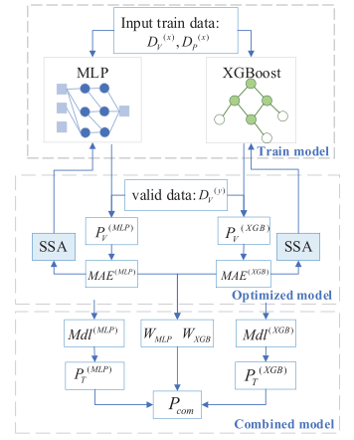
Модельна структура для загального об'єднання оптимізованих моделей MLP і XGBoost ілюструється на рис. 1. Спочатку весь набір даних ділиться на навчальний, перевірочний та тестовий набори згідно з визначеними пропорціями. Використовуючи алгоритм оптимізації Sparrow Search (SSA),
Рисунок 4.1 – Блок-схема об'єднання оптимізованих моделей MLP і XGBoost
оптимізація гіпер-параметрів виконується окремо на перевірочному наборі як для MLP, так і для XGBoost моделей, після чого оптимізовані моделі об'єднуються для створення загальної оптимізованої структури.
У загальному ітераційному процесі стратегія пошуку горобців використовується для знаходження навчальної моделі з найкращою пристосованістю. Функція пристосованості виражена у формулі (4.2).
${fit}_{N}=f({Mdl}_{N}|D_{V})=\sum{\left|{Mdl}_{N}(D_{V}^{(x)})-D_{V}^{(y)}\right|}$ (4.2)
Дані, позначені як D = {(x1,y1), (x2,y2),…, (xn,yn)}, включають метеорологічні характеристики, представлені x, і відповідні дані про потужність, представлені y. Цей набір даних поділяється на навчальні (DT), валідаційні (DV) і тестові (DP) множини. MdlN представляє навчальну модель. Ступінь пристосованості, fitN, вказує на результати прогнозу навчальної моделі на валідаційній множині з заданими гіпер-параметрами. fitN вимірюється за допомогою помилки MAE як функції результатів прогнозу. Xp означає гіпер-параметри моделі, оновлення гіпер-параметрів у моделі, яке здійснюється за допомогою SSA, динамічно регулює гравітаційну константу та швидкість міграції. Цей процес регулює взаємодію між птахами, спрямовану на зближення до оптимальних рішень.
Під час процесу комбінування моделей окремі моделі можуть демонструвати різну продуктивність на різних підмножинах набору даних. При об'єднанні двох моделей з суттєво різною продуктивністю прогнозу, об'єднані результати прогнозу, ймовірно, будуть між результатами цих двох моделей. Для підвищення ефективності об'єднаної моделі ми вводимо нову стратегію оптимізації комбінації. У цьому процесі комбінація моделей може бути вибірковою на основі їх продуктивності на валідаційній множині. Якщо окремі моделі демонструють значну різницю в продуктивності на валідаційній множині, яка перевищує певний поріг, об'єднання не виконується, і модель з кращою продуктивністю служить остаточною моделлю. Однак, якщо розрив у продуктивності між об'єднаними моделями відносно невеликий, окремі моделі можуть бути об'єднані відповідно до помилки валідаційної множини, забезпечуючи, що об'єднана модель постійно підтримує відносно високий рівень точності прогнозу.
Поріг помилки θ визначається заздалегідь. Якщо різниця між помилками двох моделей на валідаційній множині не відповідає критеріям, викладеним у Формулі (4.3), комбіновані ваги для об'єднання двох моделей обчислюються за Формулами (4.4) і (4.5).
$\frac{\left|{MAE}^{(MLP)}-{MAE}^{(XGB)}\right|}{max⁡({MAE}^{(MLP)},{MAE}^{(XGB)})}<θ$ (4.3)
$W_{MLP}=\frac{{MAE}^{(XGB)}}{{MAE}^{(MLP)}+{MAE}^{(XGB)}}$ (4.4)
$W_{XGB}=\frac{{MAE}^{(MLP)}}{{MAE}^{(MLP)}+{MAE}^{(XGB)}}$ (4.5)
де MAE(MLP) і MAE(XGB) представляють середні помилки прогнозу алгоритмів MLP і XGBoost на валідаційній множині відповідно. Якщо різниця між двома валідаційними помилками перевищує поріг, то, якщо MAE(MLP) > MAE(XGB), тоді WMLP = 0, WXGB = 1; навпаки, WMLP = 1, WXGB = 0. Зрештою, якщо задана характеристика прогнозу погоди xp, результат прогнозу (ycom) від комбінування MLP і XGBoost можна отримати за допомогою формули.
На основі прогностичного моделювання моніторингу генерації електроенергії сонячних батарей наступним кроком є оцінка генерації електроенергії для невідстежуваних сонячних електростанцій з неповними даними про виробництво. Для не моніторованих сонячних електростанцій (позначених як PVU₁, PVU₂, ..., PVUₘ,..., PVUₘ) у регіоні встановлення надзвичайно складно створити модель прогнозування виробництва електроенергії через неповні дані вимірювання. Тому оцінка ґрунтується на екстраполяції з даних моніторингу генерації електроенергії. Оскільки обладнання для генерації електроенергії в одному регіоні досвідчує подібні метеорологічні умови, їх профілі генерації електроенергії мають тенденцію до схожості, з основним відмінністю у потужності виробництва. Отже, ми можемо оцінити вихідну потужність невідстежуваних сонячних електростанцій на основі кривих що відстежують генерацію електроенергії, як показано на рисунку 2.
$P_{t}(PV_{M}^{U})=\sum_{n=1}^{N}{ω_{n}^{m}}P_{t}\left({PV}_{n}^{E}\right)C_{m}^{U}/C_{n}^{E}$ (4.7)
Pt (PVU_m) представляє генерацію електроенергії m-ої без нагляду сонячної електростанції в часі t, Pt (PVE_n) - прогнозовану генерацію електроенергії n-ої під наглядом сонячної електростанції в часі t, а wm_n - вагу, яка комбінує m-у сонячну електростанцію без нагляду з n-ою під наглядом станцією. Потужності моніторованих сонячних електростанцій у статистичному регіоні позначаються як CE_1, CE_2, ..., CE_N, а потужності сонячних електростанцій без нагляду - як CU_1, CU_2, ..., CU_M. Оптимізуються оптимальні ваги. На основі знань щоденної загальної електро-генерації сонячними електростанціями без нагляду та загальної щоденної електро-генерації всіма електростанціями формується цільова функція з метою мінімізації похибки в щоденній електро-генерації. Таким чином, формується наступна модель оптимізації, зокрема, як у (8).
$min\left\{\sum_{t=1}^{T}{(\sum_{m=1}^{M}{P_{t}\left(PV_{m}^{U}\right)+\sum_{n=1}^{N}{P_{t}\left(PV_{m}^{U}\right))-P_{all}}}}\right\}$ (4.8)
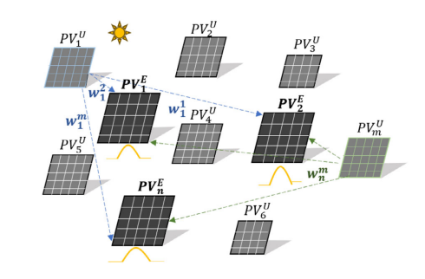
Рисунок 4.2 – Оцінка виробництва електроенергії на немоніторингових станціях на основі оптимізації ваг.
Шляхом підсумовування електроенергії, що генерується як під наглядом, так і сонячними електростанціями без нагляду у регіоні, загальна потужність, що генерується в регіоні в час t (позначена як PR_t), може бути обчислена у формулі
$P_{t}^{R}=\sum_{n=1}^{N}{P_{t}\left({PV}_{n}^{E}\right)}+\sum_{m=1}^{M}{P_{t}\left({PV}_{m}^{E}\right)}$ (4.9)

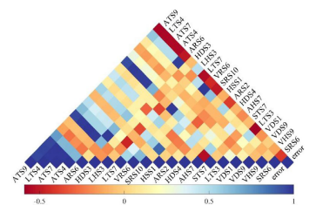
Рисунок 4.3 – Аналіз кореляції між вхідними ознаками та помилками.
4.4 Опис даних та критерії вимірювання для прогнозу.
В рамках дослідження було обрано двадцять дев'ять сонячних електростанцій у трьох регіонах краю Китаю, що розташовані в окремому графіку. Для підтвердження використовувалися дані про генерацію електроенергії від сонячних електростанцій та метеорологічні дані за 2021 рік. Дані про генерацію електроенергії були зібрані кожних 15 хвилин, що становить 96 точок даних на день. Кожна точка даних про генерацію електроенергії була спарена з семи метеорологічними значеннями, включаючи радіацію, вологість, атмосферний тиск та температуру.

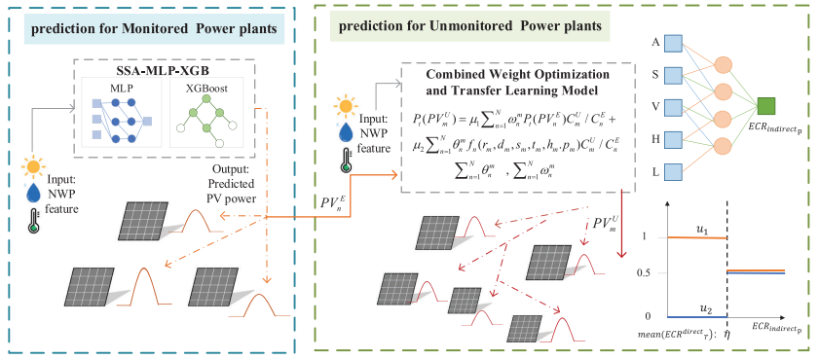
Рисунок 4.4 – Схема прогнозування загальної потужності сонячної електростанції через оптимізоване злиття з вагами та переносом сонячної енергії.
Для розділення даних 80% набору даних було призначено для тренування моделі, 10% для підтвердження та інші 10% для тестування моделі. Навчальний набір використовувався для тренування моделі, набір підтвердження для вибору моделей з задовільною продуктивністю, а тестування проводилося на тестовому наборі. Для забезпечення якості даних застосовувалася правило 3-сигми для виявлення аномалій, які потім нормалізувалися методом Z-оцінки. Усі моделі та процеси оптимізації обчислювалися на робочій станції з 128 ГБ оперативної пам'яті RAM та процесором Intel Gold 5218. Для реалізації глибокого навчання використовувалися бібліотеки PyTorch та TensorFlow мови програмування Python.
Таблиця 4.3 – Формули для оцінки точності
Скорочення | Техніка прогнозування
Середня відносна помилка точності | $$MCE=\frac{\sum{\left|P_{F}-P_{T}\right|}}{nE_{C}}$$
Середня абсолютна помилка | $$MAE=\frac{\sum{\left|P_{F}-P_{T}\right|}}{n}$$
Квадратний корінь середньоквадратичної помилки | $$RMSE=\sqrt{\frac{\sum{{\left(P_{F}-P_{T}\right)}^{2}}}{n}}$$
Коефіцієнт детермінації | $$R^{2}=1-\frac{\sum{{\left(P_{F}-P_{T}\right)}^{2}}}{\sum{{\left(mean{(P}_{F})-P_{T}\right)}^{2}}}$$

4.4 Прогнозування в просторово-часовому контексті за допомогою графічних мереж і новаторських архітектур трансформерів .
У контексті глобальних дебатів про клімат, вітер виступає як важливий джерело відновлювальної енергії для прискорення зменшення використання енергії на основі кам'яного вугілля. Проте, на відміну від традиційних електростанцій, вітрові ресурси є непостійними в короткостроковому плані, що ставить значні виклики перед операторами та плануванням електричної мережі. Для зменшення деяких з цих викликів та сприяння масштабному впровадженню вітрової енергетики стала критичною точність прогнозування вітру.
Методи прогнозування можна класифікувати на фізичні та статистичні. Фізичні моделі базуються на детальних фізичних законах, які моделюють атмосферу і, як правило, спрямовані на підвищення роздільної здатності грубих чисельних моделей погоди. Однак викликом для фізичних моделей є їх високі обчислювальні витрати, що робить їх менш придатними для локального короткострокового прогнозування. З іншого боку, статистичні та методи машинного навчання використовують історичні дані для оптимізації параметрів моделі. Навіть якщо тренування моделей може бути часо-інтенсивним процесом, такі моделі дуже швидко працюють під час підведення висновків, що означає, що прогнози можуть бути отримані практично в реальному часі.
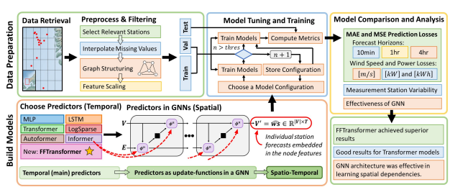
Рисунок 4.5 – Схематичне зображення методології та зовнішньої структури дослідження.

РОЗДІЛ 5
ОХОРОНА ПРАЦІ ПРИ РОБОТІ НА ДЕРЕВООБРОБНОМУ ПІДПРИЄМСТВІ
5.1 Технічні заходи безпеки
Технологічні процеси деревообробних цехів мають бути організовані відповідно до вимог Правил пожежної безпеки.
Усі види робіт мають бути здійсненними на технологічному обладнанні та відповідно до його паспортних даних, згідно із затвердженими регламентами (інструкціями, технологічними картами тощо), в яких передбачені заходи, що запобігають дії на працівників шкідливих і небезпечних чинників.
Робочі місця, на яких можливе виділення токсичних, вибухо -пожежонебезпечних речовин, мають бути обладнані уловлювачами, укриттями з місцевими відсмоктувачами.
Різальний інструмент деревообробних верстатів має бути підготовлений до роботи і експлуатуватися відповідно до вимог технологічних режимів підготовки інструментів.
Під час виникнення аварійної ситуації має бути передбачена автоматична світлова або звукова сигналізація, за сигналом якої працівники виконують приписні розпорядження.
Верстати, під час роботи на яких виділяються шкідливі речовини, мають працювати з увімкненою місцевою вентиляцією для їх видалення із зони різання.
Верстати мають приводитись у дію та обслуговуватись тільки тими особами, за якими вони закріплені.
Пускати в дію верстати і працювати на них іншим особам забороняється.
 |  |  |  |  | ОА-01.19.2182-с.19.000.00 ПЗ
Зм. | Аркуш | № докум. | Підпис | Дата
Розроб. |  | Яременко П.В.. |  |  | ОХОРОНА ПРАЦІ | Літ. |  |  | Аркуш | Аркушів
Перевір. |  | Дубовик В.Г. |  |  | ОХОРОНА ПРАЦІ |  |  |  | 4 | СУМА ст.
Реценз. |  |  |  |  | ОХОРОНА ПРАЦІ | КПІ ім. Ігоря Сікорського Каф. АЕМК, гр. ОА-01
Н. Контр. |  | Кулаковський |  |  | ОХОРОНА ПРАЦІ
Затверд. |  |  |  |  | ОХОРОНА ПРАЦІ

Ремонт верстатів має виконуватися спеціально призначеними особами.
Перед початком роботи на верстаті необхідно перевірити справність і наявність усіх огороджень і пристроїв, надійність закріплення різального інструменту, а також випробувати верстат на холостому ходу.
Вимкнення верстата обов’язкове: у разі припинення подання струму; під час зміни робочого інструменту, закріплення або встановлення деталі, що обробляється, знятті її з верстата, а також під час ремонту, чищення та змащення верстата, прибирання стружки.
Вироби, що оброблюються на верстатах, мають бути міцно і надійно закріплені
Працювати на несправних верстатах, а також на верстатах з несправним або погано закріпленим огородженням забороняється.
Матеріали та деталі біля робочих місць укладаються так, щоб досягти максимальної стійкості.
Робоче місце верстатника і приміщення мають завжди утримуватися в чистоті і не захаращуватися виробами та матеріалами.
Верстатники під час виконання роботи мають користуватися засобами індивідуального захисту.
Якщо на верстатах немає захисних щитків для захисту очей або вони несправні, робітники повинні працювати в захисних окулярах.
У разі залишення робочого місця (навіть короткочасно) верстатник повинен виключити верстат.
Маятникова пилка повинна мати плаваючі огородження, закриваючі її зуби.
Фугувальні верстати мають бути обладнані огородженням ножового вала , автоматично відкриваючим ножову щілину на ширину оброблюваної деталі.
Під час обробки на фугувальному верстаті матеріалу довжиною до 400 мм, шириною до 50 мм або товщиною до 30 мм, а також під час допилювання необхідно застосовувати штовхачі, під час їх використання обидві руки верстатника мають перебувати на штовхачі.
Забороняється зупиняти верстат шляхом натискання частиною матеріалу на диск.
Круглопиляльні верстати обов’язково повинні мати металевий кожух, закриваючий диск пилки й автоматично підіймається під час подання матеріалу, а також розклинюючий ніж або диск, який перешкоджає зворотному виходу матеріалу.
Товщина розклинюючого ножа має бути більшою ширини пропилу на 0,5 мм для пил діаметром до 600 мм та на 1–2 мм для пил діаметром більше 600 мм.
Забороняється працювати на круглопиляльному верстаті, якщо диск пилки має сколи, а також тріщини та(або) зламаний зуб .
Виконувати обробку матеріалу на верстаті дозволяється тільки після того, як вал з різальним інструментом набере максимальну швидкість обертання.
У випадку самочинної зупинки різального інструменту верстата, коли оброблювана заготовка перебуває під огородженням, необхідно виключити верстат і тільки після цього підняти огородження та усунути несправність.
Майстри при роботі на станках та верстатах ,для запобігання нанесенню шкоди вушній порожнині та не втратити слух зобов’язані одягати навушники.
5.2. Освітлення виробничих приміщень
На деревообробних підприємствах необхідно з увагою підходити до освітлення приміщень.
При складанні плану робіт враховують як зручність користування освітлювальними приладами, так і безпеку прокладання кабелів, інших елементів системи.
Освітлення проектується, а світильники встановлюються з урахуванням комфорту та безпеки працівників.
Завдяки цьому зменшується ризик травматизації, дотримуються правил охорони праці.
На деревообробному підприємстві виконується багато робіт одночасно і на одній площі.
Це потрібно враховувати, щоб продумати для кожної зони однаково якісне освітлення.
Тому основна система освітлення в деревообробному цехі доповнюється світильниками, які мають достатній рівень захисту.
Відповідно до європейських стандартів EN-12464-1, у виробничих приміщеннях деревообробного цеху освітлення має відповідати 500 Лк.
Показник піднімають до 750 Лк, якщо в цеху виконується:
- лакування;
- шліфування;
- мозаїчні та інкрустаційні роботи.
Якщо в цеху проводяться роботи з контролю, рівень освітленості має бути 1000 Лк.
Для безпеки та зручності переміщення людей потрібно створити рівномірне освітлення у всьому просторі цеху.
Проектуючи систему в деревообробному цеху, необхідно уникати стробоскопічного ефекту при увімкнених світильниках.
Тоді у співробітника не виникне ілюзія вимкненого інструменту (хоча насправді він працює) і вдасться уникнути отримання серйозних травм.
Стробоскопічний ефект є найбільш небезпечним, коли на підприємстві використовуються інструменти, що обертаються.
Його можна позбутися завдяки застосуванню електронного пускорегулюючого обладнання.
1.3. Види та розташування світильників
Щоб дотриматися всіх правил і стандартів, оптимально встановлювати стельові або трубчасті світильники.
Підбирати потрібно вироби з прямим випромінюванням та великим радіусом розподілу світлових променів.
Якщо висота стель у приміщенні становить понад 6 м, підійдуть підвісні світильники.
Робочі зони з великим скупченням пилу вимагають підбору світильників з пило - вологозахистом IP54 або IP65.
Важливо правильно використовувати природне світло.
Наприклад, у приміщенні, де є великі вікна, робочі столи розташовують під прямим кутом до них.
Розпилювання, фрезерування, висвердлювання майстри мають виконувати під світильником, встановленим на стелі.
При цьому світло повинне падати з лівого боку і по траєкторії погляду працівника. Тоді немає різких тіней, а хороша видимість гарантована.
1.4.Гігієна праці на деревообробних підприємствах
Значну небезпеку для здоров’я працюючих представляють клеєві матеріали, які отримують на основі сечовино-формальдегідних смол, які окрім несприятливої дії на шкіру виділяють в повітря виробничих приміщень токсичні продукти — формальдегід, фенол, аміак, а широко використовувані лаки та емалі для оброблення меблів виділяють толуол, уайт-спіріт, ацетон тощо.
Особливо несприятливі мікрокліматичні умови спостерігаються при виробництві фанери та деревинних пластиків у відділенні теплової обробки сировини (висока температура та вологість повітря) в пропарювальних камерах, сушарок та пресів, а також в сушильному відділенні меблевого виробництва.
В столярних цехах основною небезпекою є механічні травми при роботах на деревообробних верстатах, в особливості на циркулярних пилах.
У працюючих в деревообробній промисловості часто спостерігаються гострі респіраторні захворювання органів дихання, професійні ураження шкіри — дерматити, кропивниця та екзема, захворювання периферійної нервової системи, травми, поранення, переломи, вивихи.
Серед деяких працюючих, які зайняті у виробництві пиломатеріалів, фанери, сірників спостерігається захворювання рук від перенапруження і як наслідок підвищення тонусу дрібних артеріальних судин в дистальних відділах верхніх кінцівок, порушення капілярного кровообігу, зниження сили та статичної витривалості кисті.
Герметизація джерел небезпеки, впровадження механізованих та автоматичних ліній мають вирішальне значення для покращення умов праці в деревообробній промисловості.
Профілактичними заходами щодо попередження виникнення несприятливого впливу шкідливих факторів виробничого середовища на працюючих в деревообробній промисловості є також: правильне обладнання вентиляційних систем, теплоізоляція устаткування, використання витяжної вентиляції в місцях витримування зклеєних виробів, забезпечення працюючих спецодягом та засобами індивідуального захисту, проходження попередніх та періодичних медичних оглядів.
Одними з протипоказань при прийомі на роботу є алергічні захворювання органів дихання, а також хронічні, часто рецидивні захворювання шкіри (екзема, кропивниця, псоріаз, нейродерміт, себорея, червоний плоский лишай).
Для попередження шкірних захворювань рекомендовано застосовувати перед початком роботи профілактичні пасти та креми.
Для усунення причин виробничого травматизму суттєве значення має удосконалення запобіжних пристроїв ріжучих інструментів.
1.5. Пожежна безпека
Пожежі на деревообробних підприємствах в основному виникають внаслідок нерегулярного і недбалого прибирання приміщень, неправильного поводження з електричними установками, недотримання правил зберігання пожежонебезпечних матеріалів і куріння в заборонених місцях.
У деревообробних цехах зосереджена велика кількість легкозаймистих матеріалів: деревних відходів, стружок, тріски, дощок, лаків, фарб і т. П. Пил є вибухонебезпечним і скупчення його на робочих місцях, елементах верстатів, електродвигунах і радіаторах опалення не є допустимим.
При виникненні загоряння необхідно терміново викликати пожежну команду по телефону 01 або з пожежного сповіщувача і до прибуття пожежної команди вжити заходів щодо ліквідації загоряння наявними засобами пожежогасіння.
Для попередження виникнення пожеж в цехах і на робочих місцях необхідно строго дотримуватися таких протипожежні правила.
Всі електричні проводи повинні бути ретельно ізольовані, електричні апарати і електродвигуни заземлені та захищені від попадання на них сторонніх предметів. Після закінчення роботи і під час перерви електропривод необхідно вимикати, а підводять лінії знеструмлювати.
У цехах і на робочих місцях забороняється палити і виконувати операції, які можуть викликати появу іскор або відкритого вогню.
Необхідно систематично видаляти деревний пил і стружку з елементів обладнання, електродвигунів і електропроводок.
Забороняється сушити спецодяг, лісоматеріали та інші горючі предмети на приладах опалення, виробничих та опалювальних печах.
Робочі місця, де є підвищена небезпека виникнення пожежі, повинні бути забезпечені вогнегасниками, ящиками з піском і ємностями з водою.
Не допускається працювати на шліфувальних верстатах при відключеною витяжної вентиляції.
Що були у вжитку обтиральні матеріали, кінці, ганчірки і т. П., Просочені гасом, бензином, маслами та іншими горючими речовинами, необхідно складати в спеціальні металеві ящики з кришками. Над місцем установки ящиків повинна бути напис «Ящик для обтиральних кінців».
Нітрофарби, лаки та інші хімікати зберігають у спеціальних ізольованих приміщеннях або в шафах і ящиках.
Запас рідкого палива, мастильних матеріалів та горючих рідин, що знаходяться в робочому приміщенні, не повинен перевищувати добової витрати. Зберігати їх потрібно тільки в спеціальній щільно закривається металевою тарі, яка після закінчення роботи ставиться в замикаються металеві ящики або шафи.

СПИСОК ДЖЕРЕЛ ІНФОРМАЦІЇ
1. Навчальний посібник для студентів 141 спеціальності «Електроенергетика, електротехніка та електромеханіка», спеціалізації «Електромеханічні та мехатронні системи енергоємних виробництв» / КПІ ім. Ігоря Сікорського ; уклад.: І. С. Рябенко, О. В. Мейта. – Електронні текстові данні.
2. Справочник по электроснабжению и электрооборудованию /Под общей редакцией А.А.Федорова/.Т.1. Электроснабжение. -М.: Энергоатомиздат, 1986, 568 с.
3. Справочник по проектированию электроснабжения /Под редакцией В.И. Круповича, Ю.Р.Базыгина, М.П. Самовера/ -М.: Энергия, 1980,436 с.
4. Андреев В.А. Релейная защита, автоматика и телемеханика в системах електроснабжения. -М.: Высшая школа, 1985, 391 с.
5. https://ipaps2024.shahroodut.ac.ir/files_site/files/r_74_240122082404.pdf
6. https://sensors.myu-group.co.jp/article.php?ss=4530
7.https://www.researchgate.net/publication/380206300_Power_prediction_of_regional_distributed_photovoltaic_clusters_with_incomplete_information_based_on_improved_weighted_fusion_and_transfer_learning
8. https://iopscience.iop.org/article/10.1088/17426596/2473/1/012009/meta
9. https://process.honeywell.com/us/en/industries/renewable-and-energy-storage-solutions
10. https://ieeexplore.ieee.org/stamp/stamp.jsp?arnumber=10075426
https://studfile.net/preview/7220739/page:21/
11. Inci Okumus and Ali Dinler. Current status of wind energy forecasting and a hybrid method for hourly predictions. Energy Conversion and Management, 123:362–371, 2016
12. Saint-Drenan, Y.M., Good, G.H., Braun, M.: A probabilistic approach to the estimation of regional photovoltaic power production. Sol. Energy 147,257–276 (2017). https://doi.org/10.1016/j.solener.2017.03.007
13. Bright, J.M., Killinger, S., Lingfors, D., Engerer, N.A.: Improved satellite derived PV power nowcasting using real-time power data from reference PV systems. Sol. Energy 168, 118–139 (2018). https://doi.org/10.1016/j. solener.2017.10.091
14. Свідоцтво про реєстрацію авторського права №110542. Особливості систем орієнтації фотоелектричних модулів / В.Г. Дубовик, С.В. Зайченко, А.В. Босак., В.О. Коровушкін ; заявл. 24.12.2021; опубл. 31.01.2022, Бюл. № 68. https://sis.nipo.gov.ua/uk/search/detail/1679064/
15. Босак А. В., Матушкін Д. С., Дубовик В. Г., Гомон С. С., Кулаковський Л. Я. Визначення концепції побудови моделі прогнозування сонячної енергії. Наукові горизонти. 2021. Том 24. № 10. стор. 9-16. https://doi.org/10.48077/scihor.24(10).2021.9-16
16. Коровушкін В.О., Дубовик В.Г., Босак А.В. Оцінювання параметрів системи одноосьової орієнтації фотоелектричного модуля. Науковий журнал Енергетика: економіка, технології, екологія. 2021. № 4 - 103 с. стор. 23-29
https://doi.org/10.20535/1813-5420.4.2021.257249

